СХЕМА ТЕПЛОСНАБЖЕНИЯ
СЕЛЬСКИХ ПОСЕЛЕНИЙ КАМЕШКОВСКОГО РАЙОНА
ВЛАДИМИРСКОЙ ОБЛАСТИ ДО 2030 ГОДА
(АКТУАЛИЗАЦИЯ ПО СОСТОЯНИЮ НА 2023 ГОД)

г. Камешково, 2022 г.
Оглавление
Раздел 1. Показатели существующего и перспективного спроса на тепловую энергию (мощность) и теплоноситель в установленных границах территории поселения, городского округа, города федерального значения. 5
1.1 Величины существующей отапливаемой площади строительных фондов и приросты отапливаемой площади строительных фондов по расчетным элементам территориального деления с разделением объектов строительства на многоквартирные дома, индивидуальные жилые дома, общественные здания и производственные здания промышленных предприятий по этапам - на каждый год первого 5-летнего периода и на последующие 5-летние периоды 5
1.2 Существующие и перспективные объемы потребления тепловой энергии (мощности) и теплоносителя с разделением по видам теплопотребления в каждом расчетном элементе территориального деления на каждом этапе 6
1.3 Существующие и перспективные объемы потребления тепловой энергии (мощности) и теплоносителя объектами, расположенными в производственных зонах, на каждом этапе 10
1.4 Существующие и перспективные величины средневзвешенной плотности тепловой нагрузки в каждом расчетном элементе территориального деления, зоне действия каждого источника тепловой энергии, каждой системе теплоснабжения и по муниципальному образованию 10
Раздел 2. Существующие и перспективные балансы тепловой мощности источников тепловой энергии и тепловой нагрузки потребителей. 15
2.1 Описание существующих и перспективных зон действия систем теплоснабжения и источников тепловой энергии 15
2.2 Описание существующих и перспективных зон действия индивидуальных источников тепловой энергии 18
2.3 Существующие и перспективные балансы тепловой мощности и тепловой нагрузки потребителей в зонах действия источников тепловой энергии, в том числе работающих на единую тепловую сеть, на каждом этапе 18
2.4 Перспективные балансы тепловой мощности источников тепловой энергии и тепловой нагрузки потребителей в случае, если зона действия источника тепловой энергии расположена в границах двух или более поселений, городских округов либо в границах городского округа (поселения) и города федерального значения или городских округов (поселений) и города федерального значения, с указанием величины тепловой нагрузки для потребителей каждого поселения, городского округа, города федерального значения. 21
2.5 Радиус эффективного теплоснабжения, определяемый в соответствии с методическими указаниями по разработке схем теплоснабжения 21
Раздел 3. Существующие и перспективные балансы теплоносителя. 23
3.1 Существующие и перспективные балансы производительности водоподготовительных установок и максимального потребления теплоносителя теплопотребляющими установками потребителей 23
3.2 Существующие и перспективные балансы производительности водоподготовительных установок источников тепловой энергии для компенсации потерь теплоносителя в аварийных режимах работы систем теплоснабжения. 23
Раздел 4. Основные положения мастер-плана развития систем теплоснабжения поселения, городского округа, города федерального значения 26
4.1 Описание сценариев развития теплоснабжения муниципального образования 26
4.2. Обоснование выбора приоритетного сценария развития теплоснабжения поселения, городского округа, города федерального значения 30
Раздел 5. Предложения по строительству, реконструкции, техническому перевооружению и (или) модернизации источников тепловой энергии. 31
5.1 Предложения по строительству источников тепловой энергии, обеспечивающих перспективную тепловую нагрузку на осваиваемых территориях муниципального образования, для которых отсутствует возможность и (или) целесообразность передачи тепловой энергии от существующих или реконструируемых источников тепловой энергии 31
5.2 Предложения по реконструкции источников тепловой энергии, обеспечивающих перспективную тепловую нагрузку в существующих и расширяемых зонах действия источников тепловой энергии 31
5.3 Предложения по техническому перевооружению и (или) модернизации источников тепловой энергии с целью повышения эффективности работы систем теплоснабжения 31
5.4 Графики совместной работы источников тепловой энергии, функционирующих в режиме комбинированной выработки электрической и тепловой энергии и котельных 32
5.5 Меры по выводу из эксплуатации, консервации и демонтажу избыточных источников тепловой энергии, а также источников тепловой энергии, выработавших нормативный срок службы, в случае если продление срока службы технически невозможно или экономически нецелесообразно. 32
5.6 Меры по переоборудованию котельных в источники тепловой энергии, функционирующие в режиме комбинированной выработки электрической и тепловой энергии 32
5.7 Меры по переводу котельных, размещенных в существующих и расширяемых зонах действия источников тепловой энергии, функционирующих в режиме комбинированной выработки электрической и тепловой энергии, в пиковый режим работы, либо по выводу их из эксплуатации 32
5.8 Температурный график отпуска тепловой энергии для каждого источника тепловой энергии или группы источников тепловой энергии в системе теплоснабжения, работающей на общую тепловую сеть, и оценку затрат при необходимости его изменения 33
5.9 Предложения по перспективной установленной тепловой мощности каждого источника тепловой энергии с предложениями по сроку ввода в эксплуатацию новых мощностей 33
5.10 Предложения по вводу новых и реконструкции существующих источников тепловой энергии с использованием возобновляемых источников энергии, а также местных видов топлива 34
Раздел 6. Предложения по строительству, реконструкции и (или) модернизации тепловых сетей. 35
6.1 Предложения по строительству, реконструкции и (или) модернизации тепловых сетей, обеспечивающих перераспределение тепловой нагрузки из зон с дефицитом располагаемой тепловой мощности источников тепловой энергии в зоны с резервом располагаемой тепловой мощности источников тепловой энергии (использование существующих резервов) 35
6.2 Предложения по новому строительству тепловых сетей для обеспечения перспективных приростов тепловой нагрузки во вновь осваиваемых районах поселения, городского округа под жилищную, комплексную или производственную застройку 35
6.3 Предложения по строительству, реконструкции и (или) модернизации тепловых сетей в целях обеспечения условий, при наличии которых существует возможность поставок тепловой энергии потребителям от различных источников тепловой энергии при сохранении надежности теплоснабжения 35
6.4. Предложения по строительству, реконструкции и (или) модернизации тепловых сетей для повышения эффективности функционирования системы теплоснабжения, в том числе за счет перевода котельных в пиковый режим работы или ликвидации котельных. 35
6.5. Предложения по строительству, реконструкции и (или) модернизации тепловых сетей для обеспечения нормативной надежности теплоснабжения потребителей. 35
6.6 Предложения по реконструкции и (или) модернизации тепловых сетей, подлежащих замене в связи с исчерпанием эксплуатационного ресурса 36
Раздел 7. Предложения по переводу открытых систем теплоснабжения (горячего водоснабжения), отдельных участков таких систем на закрытые системы горячего водоснабжения 37
7.1 Предложения по переводу существующих открытых систем теплоснабжения (горячего водоснабжения), отдельных участков таких систем на закрытые системы горячего водоснабжения, для осуществления которого необходимо строительство индивидуальных и (или) центральных тепловых пунктов при наличии у потребителей внутридомовых систем горячего водоснабжения 37
7.2 Предложения по переводу существующих открытых систем теплоснабжения (горячего водоснабжения), отдельных участков таких систем на закрытые системы горячего водоснабжения, для осуществления которого отсутствует необходимость строительства индивидуальных и (или) центральных тепловых пунктов по причине отсутствия у потребителей внутридомовых систем горячего водоснабжения 37
Раздел 8. Перспективные топливные балансы. 38
8.1 Перспективные топливные балансы для каждого источника тепловой энергии по видам основного, резервного и аварийного топлива на каждом этапе 38
8.2 Потребляемые источником тепловой энергии виды топлива, включая местные виды топлива, а также используемые возобновляемые источники энергии 40
8.3. Виды топлива, их долю и значение низшей теплоты сгорания топлива, используемые для производства тепловой энергии по каждой системе теплоснабжения. 40
8.4. Преобладающий в поселении, городском округе вид топлива, определяемый по совокупности всех систем теплоснабжения, находящихся в соответствующем поселении, городском округе. 40
8.5. Приоритетное направление развития муниципального образования. 40
Раздел 9. Инвестиции в строительство, реконструкцию, техническое перевооружение и (или) модернизацию. 41
9.1 Предложения по величине необходимых инвестиций в строительство, реконструкцию, техническое перевооружение и (или) модернизацию источников тепловой энергии на каждом этапе 41
9.2 Предложения по величине необходимых инвестиций в строительство, реконструкцию, техническое перевооружение и (или) модернизацию тепловых сетей, насосных станций и тепловых пунктов на каждом этапе 41
9.3 Предложения по величине инвестиций в строительство, реконструкцию, техническое перевооружение и (или) модернизацию в связи с изменениями температурного графика и гидравлического режима работы системы теплоснабжения на каждом этапе 43
9.4 Предложения по величине необходимых инвестиций для перевода открытой системы теплоснабжения (горячего водоснабжения), отдельных участков такой системы на закрытую систему горячего водоснабжения на каждом этапе 43
9.5. Оценка эффективности инвестиций по отдельным предложениям. 43
9.6 Величина фактически осуществленных инвестиций в строительство, реконструкцию, техническое перевооружение и (или) модернизацию объектов теплоснабжения за базовый период и базовый период актуализации 43
Раздел 10. Решение о присвоении статуса единой теплоснабжающей организации (организациям). 45
10.1. Решение о присвоении статуса единой теплоснабжающей организации (организациям). 45
10.2 Реестр зон деятельности единой теплоснабжающей организации (организаций) 46
10.3 Основания, в том числе критерии, в соответствии с которыми теплоснабжающей организации присвоен статус единой теплоснабжающей организации 47
10.4 Информация о поданных теплоснабжающими организациями заявках на присвоение статуса единой теплоснабжающей организации 47
10.5 Реестр систем теплоснабжения, содержащий перечень теплоснабжающих организаций, действующих в каждой системе теплоснабжения, расположенных в границах поселения, городского округа, города федерального значения 48
Раздел 11. Решения о распределении тепловой нагрузки между источниками тепловой энергии. 49
Раздел 12. Решения по бесхозяйным тепловым сетям. 49
Раздел 13. Синхронизация схемы теплоснабжения со схемой газоснабжения и газификации Владимирской области, схемой и программой развития электроэнергетики, а также со схемами водоснабжения и водоотведения 50
Раздел 14. Индикаторы развития систем теплоснабжения поселения, городского округа, города федерального значения 52
Раздел 15. Ценовые (тарифные) последствия 57

Раздел 1. Показатели существующего и перспективного спроса на тепловую энергию (мощность) и теплоноситель в установленных границах территории поселения, городского округа, города федерального значения.

1.1 Величины существующей отапливаемой площади строительных фондов и приросты отапливаемой площади строительных фондов по расчетным элементам территориального деления с разделением объектов строительства на многоквартирные дома, индивидуальные жилые дома, общественные здания и производственные здания промышленных предприятий по этапам - на каждый год первого 5-летнего периода и на последующие 5-летние периоды
По данным формы статистической отчетности №1-жилфонд жилищный фонд сельских поселений на 01.01.2022 г. составил 548,42 тыс. кв.м общей площади (таблица 1.1.1).
При численности населения 16,004 тыс. чел. средняя жилищная обеспеченность составила 34,26 кв.м общей площади на одного человека.
Таблица 1.1.1 – Информация о жилищном фонде муниципальных образований
Наименование показателей | Общая площадь жилых помещений − всего, тыс м² | в том числе |  |  | Число, ед
 |  | в жилых домах (индивидуально-определенных зданиях) | в много-квартир-  ных домах | в домах блоки-рованной застройки | Жилых домов (индиви-дуально-  определен-ных зданий) | Многоквар-тирных домов | Домов блоки-рованной застройки
1 | 2 | 3 | 4 | 5 | 6 | 7 | 8
Жилищный фонд − МО Пенкинское | 48,84 | 42,9 | 5,94 | — | 1058 | 8 | —
Жилищный фонд − МО Брызгаловское | 129,8 | 63,47 | 47,5 | 18,8 | 1901 | 48 | 157
Жилищный фонд − МО Второвское | 173,18 | 129,48 | 22,6 | 21,1 | 3374 | 37 | 139
Жилищный фонд − МО Вахромеевское | 108,5 | 50,4 | 45,6 | 12,5 | 1312 | 17 | 100
Жилищный фонд − МО Сергеихинское | 88,1 | 70,3 | 17,8 | 0 | 11729 | 30 | 0

Информация об обеспеченности жилищного фонда системами централизованного отопления и горячего водоснабжения представлена в таблице 1.1.2.
Таблица 1.1.2 – Оборудование жилищного фонда системами отопления и горячего водоснабжения
Наименование показателей | Всего | в том числе оборудованная
 |  | централизованным отоплением | централизованным горячим водоснабжением
1 | 2 | 3 | 4
муниципальное образование Пенкинское
Общая площадь жилых помещений, тыс м² | 48,84 | 0 | 0
в том числе  в многоквартирных домах | 5,94 | 0 | 0
муниципальное образование Брызгаловское
Общая площадь жилых помещений, тыс м² | 129,8 | 8,8 | 0
в том числе  в многоквартирных домах | 47,5 | 8,8 | 0
муниципальное образование Второвское
Общая площадь жилых помещений, тыс м² | 173,18 | 0 | 0
в том числе  в многоквартирных домах | 22,6 | 0 | 0
муниципальное образование Вахромеевское
Общая площадь жилых помещений, тыс м² | 108,5 | 44,3 | 39,6
в том числе  в многоквартирных домах | 45,6 | 44,3 | 39,6
муниципальное образование Сергеихинское
Общая площадь жилых помещений, тыс м² | 88,1 | 0 | 0
в том числе  в многоквартирных домах | 17,8 | 0 | 0

По данным, представленным в таблице 1.1.2 централизованные системы отопления и горячего водоснабжения, используются для теплоснабжения жилищного фонда только на территории муниципального образования Брызгаловское и Вахромеевское.
На территории остальных сельских поселений Камешковского района теплоснабжения жилищного фонда осуществляется полностью за счет индивидуальных источников теплоснабжения.

Информация о движении жилищного фонда за 2021 год представлена в таблице 1.1.3.
Таблица 1.1.3 – Движение жилищного фонда по итогам 2021 года
Наименование показателя | Ед. изм. | МО Пенкинское | МО Брызгаловское | МО Второвское | МО Вахромеевское | МО Сергеихинское
Общая площадь жилых помещений на начало года | тыс. м² | 48,84 | 128,4 | 170,8 | 107,6 | 85,851
Прибыло общей площади за год (новое строительство) |  | 0 | 1,4 | 2,2 | 0,9 | 2,249
Выбыло общей площади за год |  | 0 | 0 | 0 | 0 | 0
Общая площадь жилых помещений на конец года |  | 48,84 | 129,8 | 173,18 | 108,5 | 88,1

На перспективу до 2030 года прирост жилищного фонда осуществляется за счет индивидуального жилищного строительства.
Прогнозируемый ежегодный прирост индивидуального жилищного фонда составляет +6,5 тыс. кв. м. в год. Отопление объектов индивидуального жилищного строительства предусматривается от собственных индивидуальных источников тепловой энергии.

1.2 Существующие и перспективные объемы потребления тепловой энергии (мощности) и теплоносителя с разделением по видам теплопотребления в каждом расчетном элементе территориального деления на каждом этапе
Прогнозный объемов потребления тепловой энергии потребителями централизованных систем теплоснабжения сельских поселений Камешковского района Владимирской области на 2022-2030 годы представлен в таблице 1.2.1.
Объем полезного отпуска тепловой энергии на 2023 год принят на основании предложений единых теплоснабжающих организаций.
На период 2024-2030 гг. объем потребления тепловой энергии подлежит уточнению в рамках актуализации Схемы теплоснабжения.

Таблица 1.2.1 – Существующие и перспективные объемы потребления тепловой энергии в системах теплоснабжения сельских поселений Камешковского района
Наименование параметра | 2021 г. (факт) | 2022 г. | 2023 г. | 2024 г. | 2025 г. | 2026 г. | 2027 г. | 2028 г. | 2029 г. | 2030 г.
муниципальное образование Брызгаловское
Выработка тепловой энергии, Гкал | 16 241 | 17 114 | 17 114 | 2 463 | 2 463 | 2 463 | 2 463 | 2 463 | 2 463 | 2 463
Собственные нужды источника, Гкал | 470 | 496 | 496 | 20 | 20 | 20 | 20 | 20 | 20 | 20
Отпуск тепловой энергии в сеть, Гкал | 15 771 | 16 618 | 16 618 | 2 443 | 2 443 | 2 443 | 2 443 | 2 443 | 2 443 | 2 443
Покупка тепловой энергии, Гкал | - | - | - | - | - | - | - | - | - | -
Потери в тепловых сетях, Гкал | 581 | 220 | 220 | 110 | 110 | 110 | 110 | 110 | 110 | 110
Полезный отпуск тепловой энергии, Гкал, в т.ч. | 15 190 | 16 398 | 16 398 | 2 332 | 2 332 | 2 332 | 2 332 | 2 332 | 2 332 | 2 332
- на нужды предприятия | 13 616 | 15 095 | 15 095 | - | - | - | - | - | - | -
- население | 1 549 | 1 282 | 1 282 | 2 312 | 2 312 | 2 312 | 2 312 | 2 312 | 2 312 | 2 312
- бюджетные учреждения | - | - | - | - | - | - | - | - | - | -
- прочее | 26 | 20 | 20 | 20 | 20 | 20 | 20 | 20 | 20 | 20
Котельная Ткацкой фабрики Медтекс пос. им. К. Маркса (ООО "Ткацкая фабрика "Медтекс")
Выработка тепловой энергии, Гкал | 16 241 | 17 114 | 17 114 | - | - | - | - | - | - | -
Собственные нужды источника, Гкал | 470 | 496 | 496 | - | - | - | - | - | - | -
Отпуск тепловой энергии в сеть, Гкал | 15 771 | 16 618 | 16 618 | - | - | - | - | - | - | -
Покупка тепловой энергии, Гкал | - | - | - | - | - | - | - | - | - | -
Потери в тепловых сетях, Гкал | - | - | - | - | - | - | - | - | - | -
Полезный отпуск тепловой энергии, Гкал, в т.ч. | 15 771 | 16 618 | 16 618 | - | - | - | - | - | - | -
- на нужды предприятия | 13 616 | 15 095 | 15 095 | - | - | - | - | - | - | -
- население | - | - | - | - | - | - | - | - | - | -
- бюджетные учреждения | - | - | - | - | - | - | - | - | - | -
- прочее | 2 155 | 1 523 | 1 523 | - | - | - | - | - | - | -
Тепловые сети от котельной Ткацкой фабрики Медтекс пос. им. К. Маркса (ООО "Трубочист")
Выработка тепловой энергии, Гкал | - | - | - | - | - | - | - | - | - | -
Собственные нужды источника, Гкал | - | - | - | - | - | - | - | - | - | -
Отпуск тепловой энергии в сеть, Гкал | - | - | - | - | - | - | - | - | - | -
Покупка тепловой энергии, Гкал | 2 155 | 1 523 | 1 523 | - | - | - | - | - | - | -
Потери в тепловых сетях, Гкал | 581 | 220 | 220 | - | - | - | - | - | - | -
Полезный отпуск тепловой энергии, Гкал, в т.ч. | 1 574 | 1 302 | 1 302 | - | - | - | - | - | - | -
- население | 1 549 | 1 282 | 1 282 | - | - | - | - | - | - | -
- бюджетные учреждения | - | - | - | - | - | - | - | - | - | -
- прочее | 26 | 20 | 20 | - | - | - | - | - | - | -
БМК ул. Лесная пос. им. К. Маркса
Выработка тепловой энергии, Гкал | - | - | - | 1 792 | 1 792 | 1 792 | 1 792 | 1 792 | 1 792 | 1 792
Собственные нужды источника, Гкал | - | - | - | 14 | 14 | 14 | 14 | 14 | 14 | 14
Отпуск тепловой энергии в сеть, Гкал | - | - | - | 1 778 | 1 778 | 1 778 | 1 778 | 1 778 | 1 778 | 1 778
Покупка тепловой энергии, Гкал | - | - | - | - | - | - | - | - | - | -
Потери в тепловых сетях, Гкал | - | - | - | 85 | 85 | 85 | 85 | 85 | 85 | 85
Полезный отпуск тепловой энергии, Гкал, в т.ч. | - | - | - | 1 693 | 1 693 | 1 693 | 1 693 | 1 693 | 1 693 | 1 693
- население | - | - | - | 1 673 | 1 673 | 1 673 | 1 673 | 1 673 | 1 673 | 1 673
- бюджетные учреждения | - | - | - | - | - | - | - | - | - | -
- прочее | - | - | - | 20 | 20 | 20 | 20 | 20 | 20 | 20
БМК ул. Шоссейная пос. им. К. Маркса
Выработка тепловой энергии, Гкал | - | - | - | 671 | 671 | 671 | 671 | 671 | 671 | 671
Собственные нужды источника, Гкал | - | - | - | 6 | 6 | 6 | 6 | 6 | 6 | 6
Отпуск тепловой энергии в сеть, Гкал | - | - | - | 665 | 665 | 665 | 665 | 665 | 665 | 665
Покупка тепловой энергии, Гкал | - | - | - | - | - | - | - | - | - | -
Потери в тепловых сетях, Гкал | - | - | - | 26 | 26 | 26 | 26 | 26 | 26 | 26
Полезный отпуск тепловой энергии, Гкал, в т.ч. | - | - | - | 639 | 639 | 639 | 639 | 639 | 639 | 639
- население | - | - | - | 639 | 639 | 639 | 639 | 639 | 639 | 639
- бюджетные учреждения | - | - | - | - | - | - | - | - | - | -
- прочее | - | - | - | - | - | - | - | - | - | -
муниципальное образование Вахромеевское
БМК пос. им. Горького
Выработка тепловой энергии, Гкал | 11 750 | 10 126 | 10 708 | 10 625 | 10 625 | 10 625 | 10 625 | 10 625 | 10 625 | 10 625
Собственные нужды источника, Гкал | 115 | 101 | 93 | 93 | 93 | 93 | 93 | 93 | 93 | 93
Отпуск тепловой энергии в сеть, Гкал | 11 635 | 10 026 | 10 615 | 10 532 | 10 532 | 10 532 | 10 532 | 10 532 | 10 532 | 10 532
Потери в тепловых сетях, Гкал | 2 959 | 2 140 | 2 268 | 2 250 | 2 250 | 2 250 | 2 250 | 2 250 | 2 250 | 2 250
Полезный отпуск тепловой энергии, Гкал, в т.ч. | 8 676 | 7 886 | 8 347 | 8 282 | 8 282 | 8 282 | 8 282 | 8 282 | 8 282 | 8 282
- население | 6 378 | 5 797 | 6 527 | 6 462 | 6 462 | 6 462 | 6 462 | 6 462 | 6 462 | 6 462
- бюджетные учреждения | 1 634 | 1 486 | 1 374 | 1 374 | 1 374 | 1 374 | 1 374 | 1 374 | 1 374 | 1 374
- прочее | 664 | 603 | 446 | 446 | 446 | 446 | 446 | 446 | 446 | 446
муниципальное образование Сергеихинское
БМК с. Коверино
Выработка тепловой энергии, Гкал | 352 | 251 | 282 | 282 | 282 | 282 | 282 | 282 | 282 | 282
Собственные нужды источника, Гкал | 3 | 3 | 5 | 5 | 5 | 5 | 5 | 5 | 5 | 5
Отпуск тепловой энергии в сеть, Гкал | 348 | 248 | 277 | 277 | 277 | 277 | 277 | 277 | 277 | 277
Потери в тепловых сетях, Гкал | 74 | 52 | 57 | 57 | 57 | 57 | 57 | 57 | 57 | 57
Полезный отпуск тепловой энергии, Гкал, в т.ч. | 274 | 196 | 220 | 220 | 220 | 220 | 220 | 220 | 220 | 220
- население | - | - | - | - | - | - | - | - | - | -
- бюджетные учреждения | 224 | 160 | 178 | 178 | 178 | 178 | 178 | 178 | 178 | 178
- прочее | 50 | 36 | 42 | 42 | 42 | 42 | 42 | 42 | 42 | 42
муниципальное образование Пенкинское
Котельная д. Пенкино
Выработка тепловой энергии, Гкал | 1 738 | 1 540 | 1 326 | 1 326 | 1 326 | 1 326 | 1 326 | 1 326 | 1 326 | 1 326
Собственные нужды источника, Гкал | 46 | 41 | 35 | 35 | 35 | 35 | 35 | 35 | 35 | 35
Отпуск тепловой энергии в сеть, Гкал | 1 692 | 1 499 | 1 291 | 1 291 | 1 291 | 1 291 | 1 291 | 1 291 | 1 291 | 1 291
Потери в тепловых сетях, Гкал | 578 | 448 | 303 | 303 | 303 | 303 | 303 | 303 | 303 | 303
Полезный отпуск тепловой энергии, Гкал, в т.ч. | 1 113 | 1 051 | 989 | 989 | 989 | 989 | 989 | 989 | 989 | 989
- население | 43 | 52 | - | - | - | - | - | - | - | -
- бюджетные учреждения | 1 049 | 979 | 971 | 971 | 971 | 971 | 971 | 971 | 971 | 971
- прочее | 21 | 20 | 18 | 18 | 18 | 18 | 18 | 18 | 18 | 18

1.3 Существующие и перспективные объемы потребления тепловой энергии (мощности) и теплоносителя объектами, расположенными в производственных зонах, на каждом этапе
После реализации проектов по строительству двух блочно-модульных котельных на территории пос. К. Маркса, существующая производственно-отопительная котельная ткацкой фабрики будет осуществлять отпуск тепловой энергии только на собственные нужды предприятия.
Информация об объеме потребления тепловой энергии объектами, расположенными в производственной зоне представлена в таблице 1.3.
Таблица 1.3 – Существующие и перспективные объемы потребления тепловой энергии объектами, расположенными в производственных зонах.
Наименование территории | Годовой объем потребления тепловой энергии, Гкал
 | 2022 | 2023 | 2024 | 2025 | 2026 | 2027 | 2028 | 2029 | 2030
муниципальное образование Брызгаловское
Территория ткацкой фабрики Медтекс пос. им. К. Маркса | 15095 | 15095 | 15095 | 15095 | 15095 | 15095 | 15095 | 15095 | 15095

1.4 Существующие и перспективные величины средневзвешенной плотности тепловой нагрузки в каждом расчетном элементе территориального деления, зоне действия каждого источника тепловой энергии, каждой системе теплоснабжения и по муниципальному образованию
Общая площадь земель муниципального образования составляет:
- муниципальное образование Брызгаловское: 135,14 км²;
- муниципальное образование Пенкинское: 173,86 км²;
- муниципальное образование Сергеихинское: 222,80 км²;
- муниципальное образование Вахромеевское: 159,04 км²;
- муниципальное образование Второвское: 384,42 км².
Площадь, в границах которой присутствуют централизованные системы теплоснабжения, составляет (рисунок 1.4.1 – 1.4.4):
- муниципальное образование Брызгаловское: 0,074 км²;
- муниципальное образование Пенкинское: 0,03 км²;
- муниципальное образование Сергеихинское: 0,01 км²;
- муниципальное образование Вахромеевское: 0,14 км²;
- муниципальное образование Второвское: 0 км² (централизованные системы теплоснабжения на территории муниципального образования отсутствуют).
Существующие и перспективные величины средневзвешенной плотности тепловой нагрузки в границах сельских поселений Камешковского района и каждой системы теплоснабжения приведены в таблице 1.4.
Таблица 1.4 – Существующие и перспективные величины средневзвешенной плотности тепловой нагрузки в границах расчетных элементов
Наименование территории | Площадь системы, км² | Средневзвешенная плотность тепловой нагрузки, Гкал/ч / км2
 |  | 2022 | 2023 | 2024 | 2025 | 2026 | 2027 | 2028 | 2029 | 2030
муниципальное образование Брызгаловское
Котельная Ткацкой фабрики Медтекс пос. им. К. Маркса | 0,074 / 0,056 | 70 | 70 | - | - | - | - | - | - | -
БМК ул. Лесная | 0,008 | - | - | 124 | 124 | 124 | 124 | 124 | 124 | 124
БМК ул. Шоссейная | 0,004 | - | - | 64 | 64 | 64 | 64 | 64 | 64 | 64
муниципальное образование Вахромеевское
БМК пос. им. Горького | 0,14 | 26 | 26 | 25 | 25 | 25 | 25 | 25 | 25 | 25
муниципальное образование Пенкинское
Котельная д. Пенкино | 0,03 | 16 | 16 | 16 | 16 | 16 | 16 | 16 | 16 | 16
муниципальное образование Сергеихинское
БМК с. Коверино | 0,01 | 13 | 13 | 13 | 13 | 13 | 13 | 13 | 13 | 13

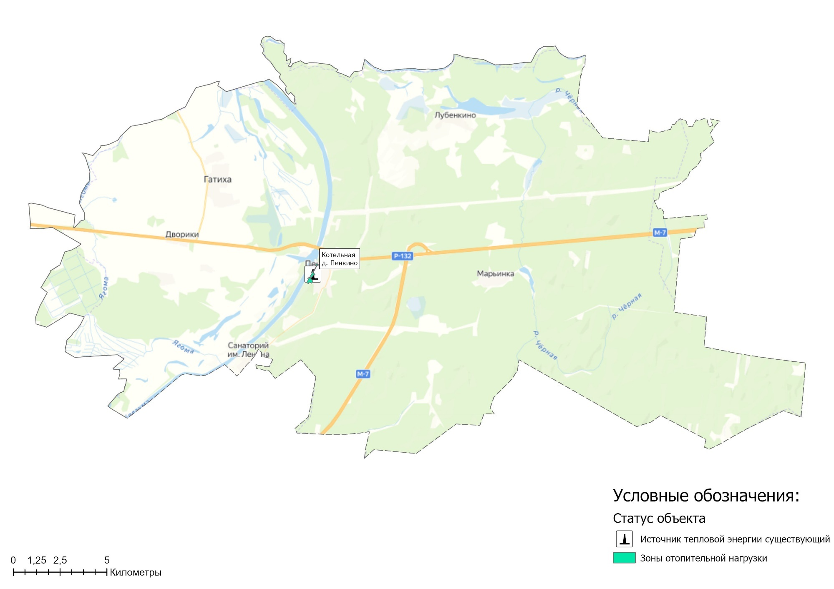
Рисунок 1.4.1 – Зоны действия отопительных котельных на территории муниципального образования Пенкинское

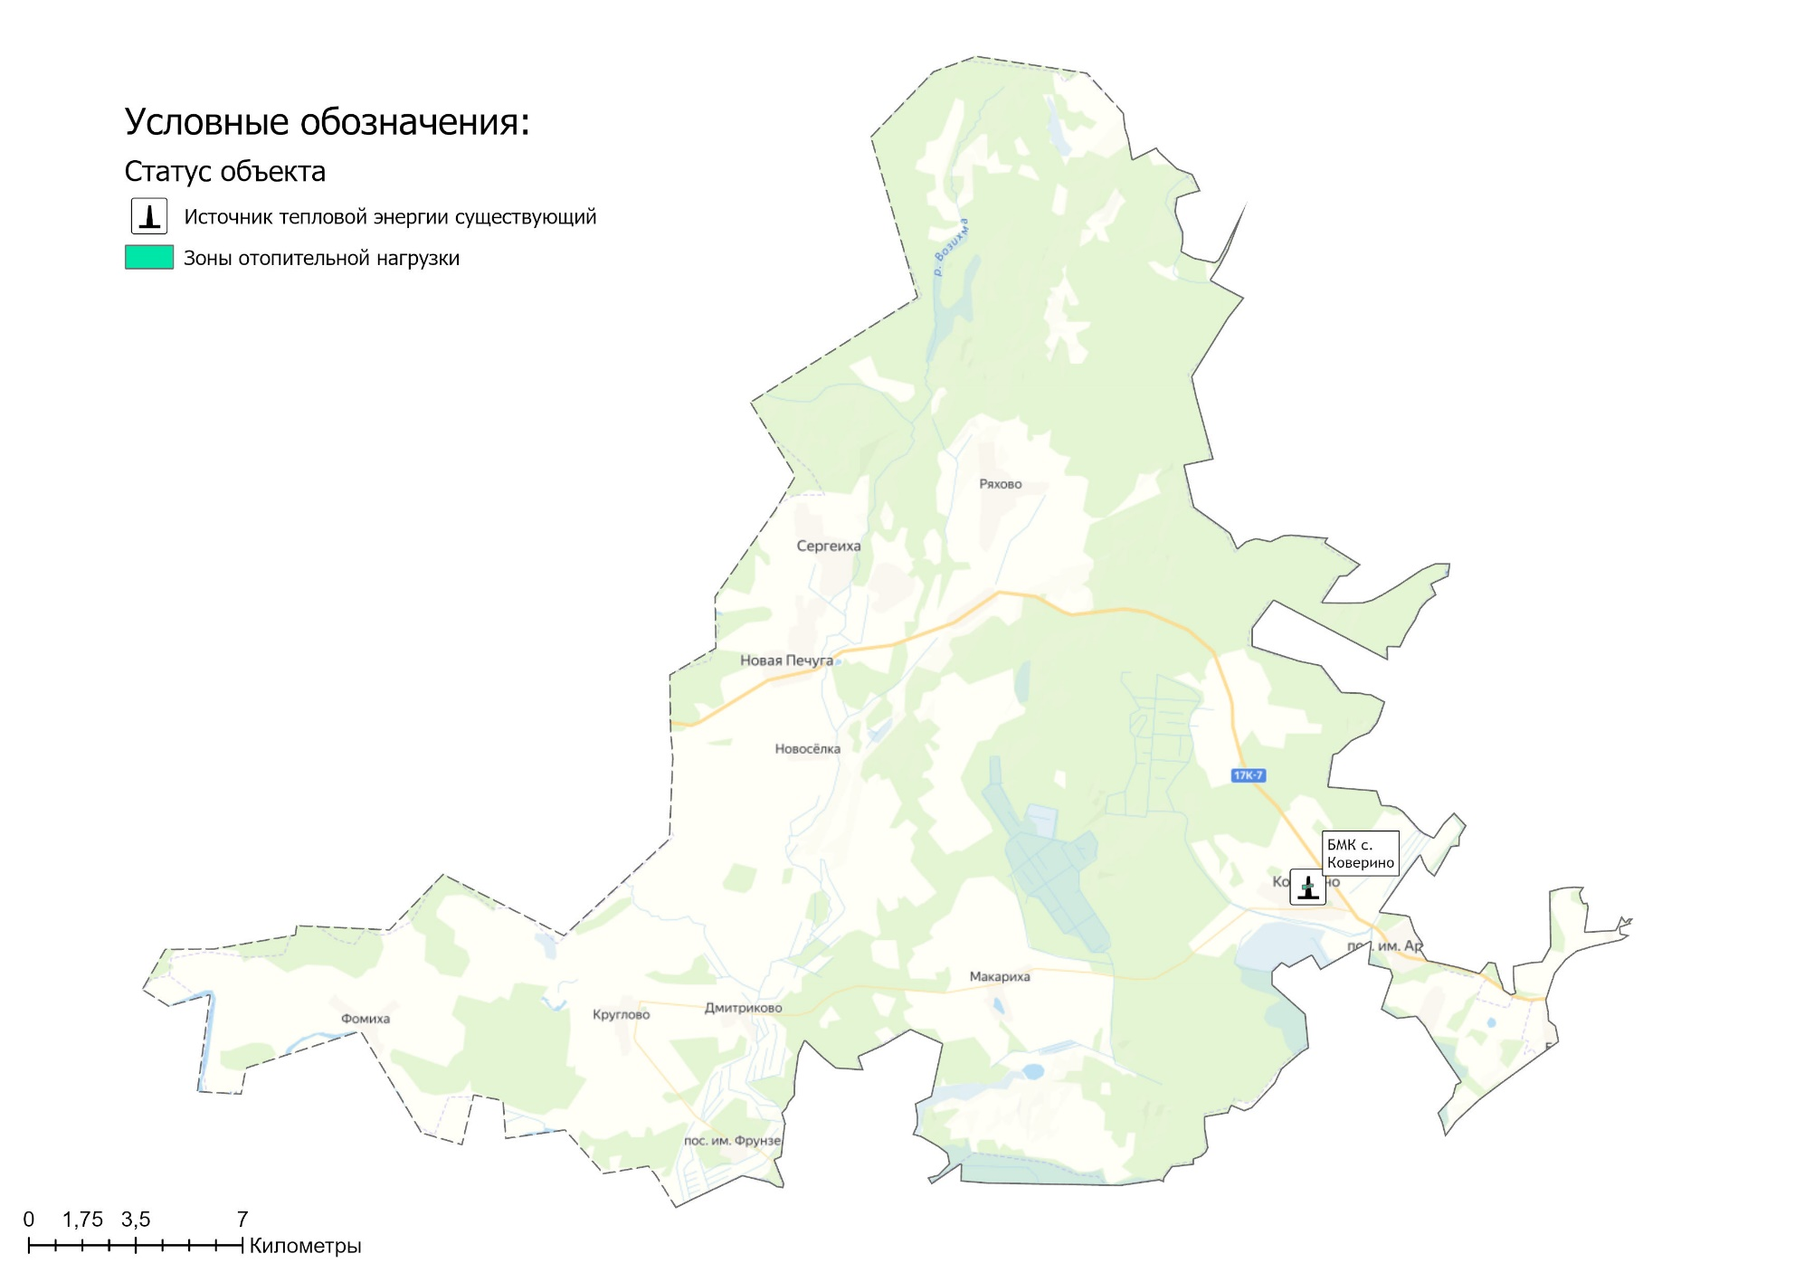
Рисунок 1.4.2 – Зоны действия отопительных котельных на территории муниципального образования Сергеихинское

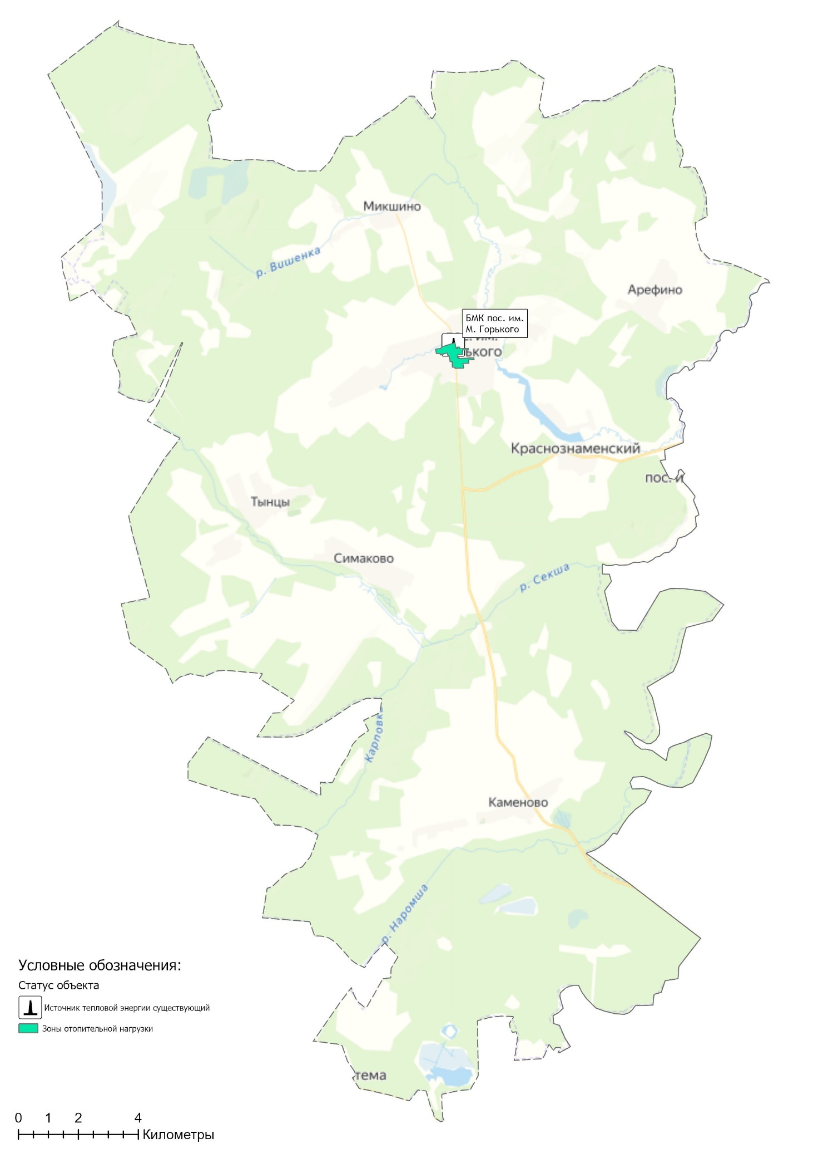

Рисунок 1.4.3 – Зоны действия отопительных котельных на территории муниципального образования Вахромеевское
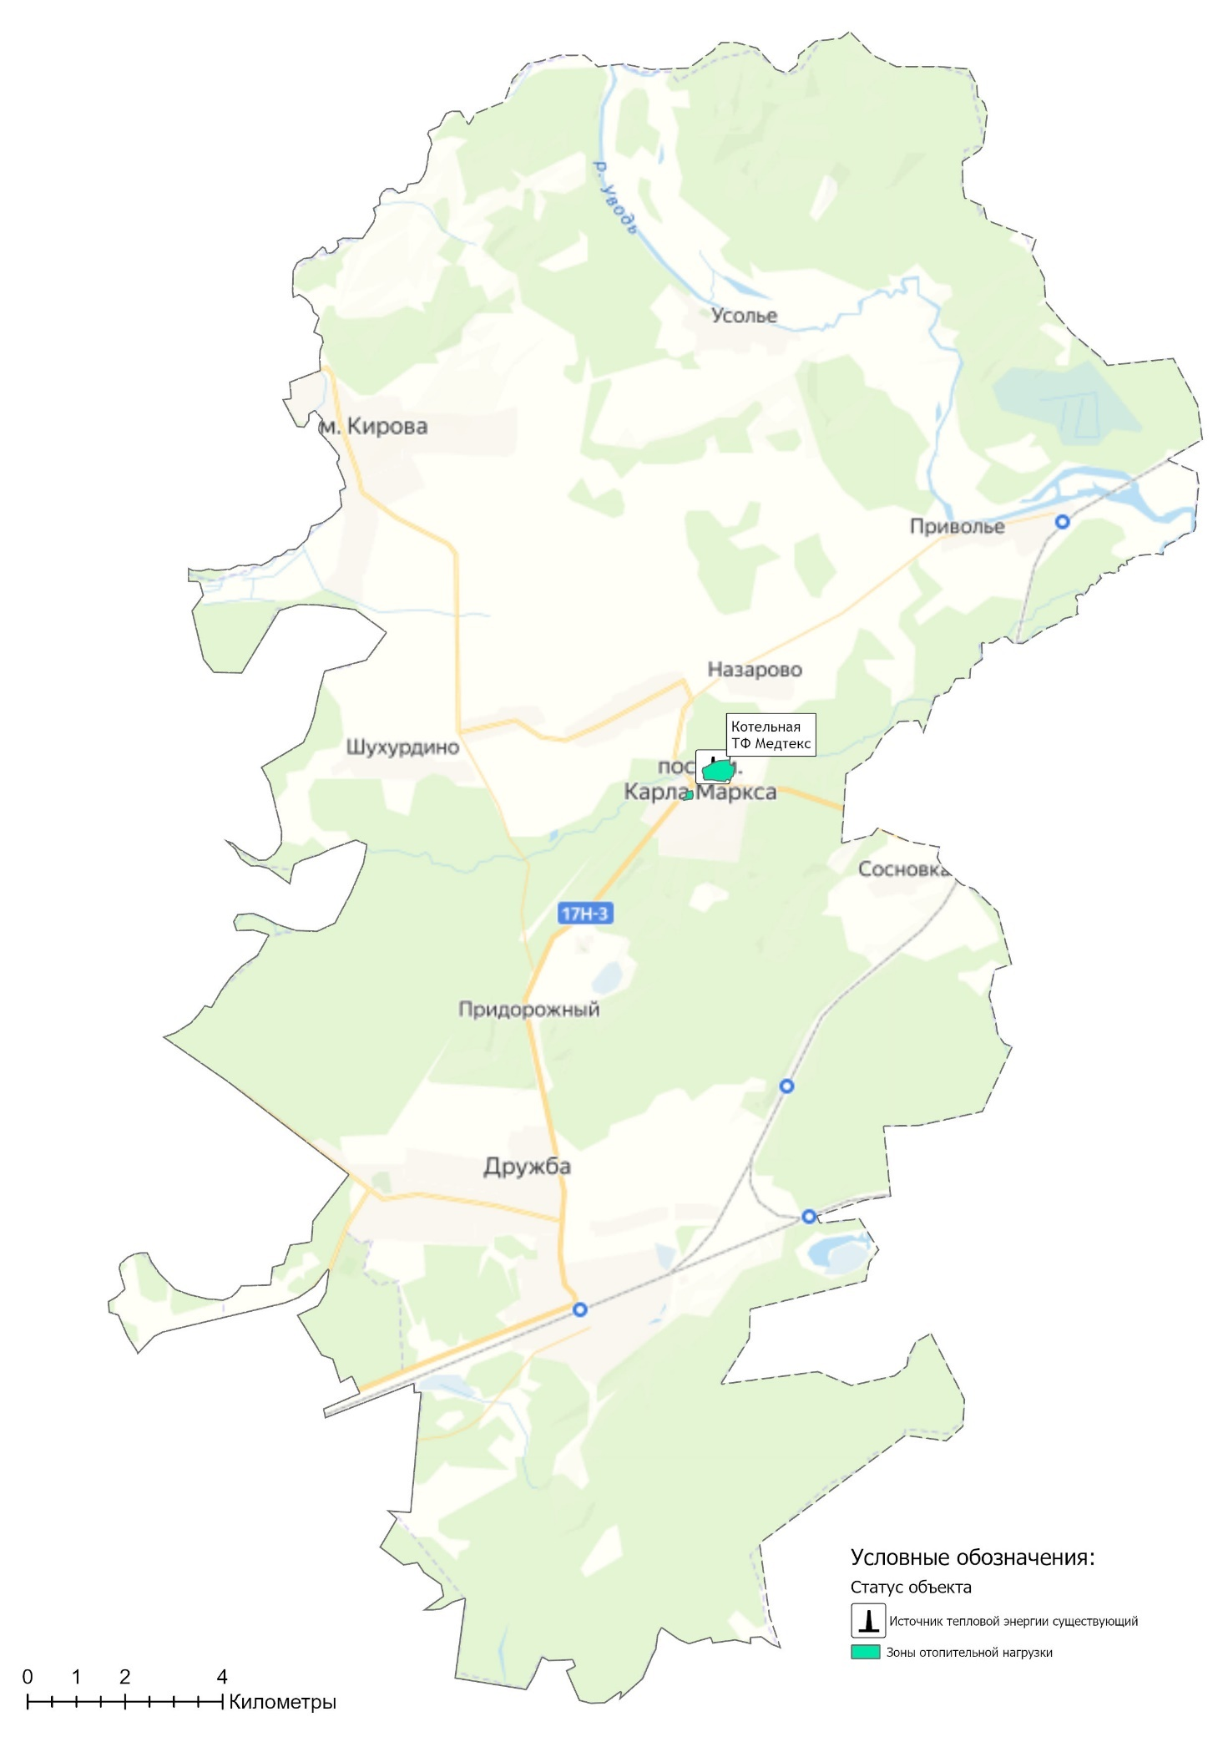
Рисунок 1.4.4 – Зоны действия отопительных котельных на территории муниципального образования Брызгаловское

Раздел 2. Существующие и перспективные балансы тепловой мощности источников тепловой энергии и тепловой нагрузки потребителей.

2.1 Описание существующих и перспективных зон действия систем теплоснабжения и источников тепловой энергии
Сведения по зонам действия источников тепловой энергии представлены в таблице 2.1.1.
Таблица 2.1.1 – Зоны действия источников тепловой энергии сельских поселений Камешковского района
Наименование источников | Графическое отображение | Реестр потребителей
муниципальное образование Брызгаловское
Котельная Ткацкой фабрики Медтекс пос. им. К. Маркса | 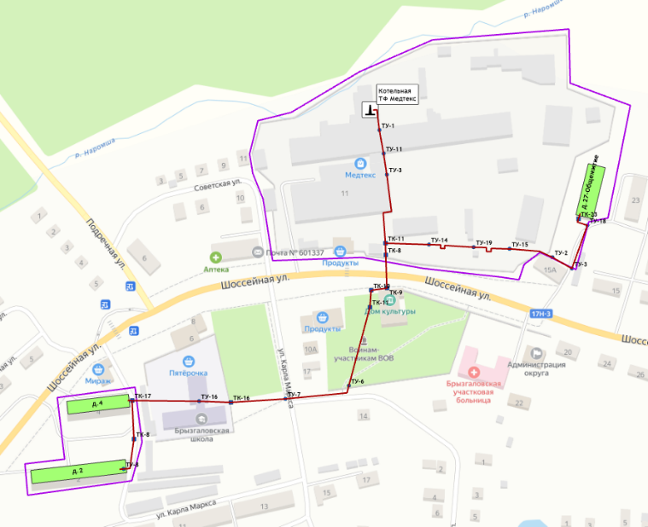 | ул. Карла Маркса,2,  ул. Карла Маркса,4,  ул. Шоссейная,27,Общежитие  Территория ткацкой фабрики»Медтекс»
муниципальное образование Вахромеевское
БМК пос. им. Горького | 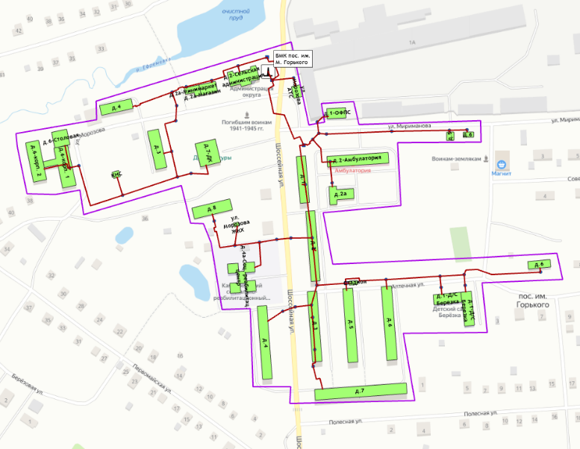 | ул. Морозова,2,Сельская администрация  ул. Морозова,2а,Магазин  ул. Морозова,4,  ул. Морозова,6,Столовая  ул. Морозова,6,корп. 1  ул. Морозова,6,корп. 2  КНС  ул. Морозова,3,  ул. Морозова,7,ДК  ул. Морозова,8,  ул. Морозова ЖКХ  ул. Шоссейная,4а,Соц.  реабилитац. центр  ул. Шоссейная,4,  ул. Шоссейная,7,  ул. Шоссейная,3,  ул. Шоссейная,5,  ул. Шоссейная,6,  ул. Аптечная,1,Д/С Березка  ул. Шоссейная,1,  ул. Шоссейная,2,  ул. Мириманова,2а,  ул. Мириманова,2, Амбулатория  ул. Мириманова,1,ОФПС  ул. Морозова АТС  ул. Аптечная,1,Д/С Березка  ул. Морозова,2а,Минимаркет  ул. Мириманова,5,  ул. Мириманова,6,  ул. Аптечная,6,  Стадион
муниципальное образование Пенкинское
Котельная д. Пенкино |  | Почта  Администрация  ул. Набережная,1а,Главный корпус госпиталя  ул. Набережная,2,Гараж  ул. Набережная,1,  ул. Набережная,22,Лечеб. корпус  Д/С №10; ФАП  ул. Набережная,20,Адм. здание  ул. Набережная,1,Гараж
муниципальное образование Сергеихинское
БМК с. Коверино | 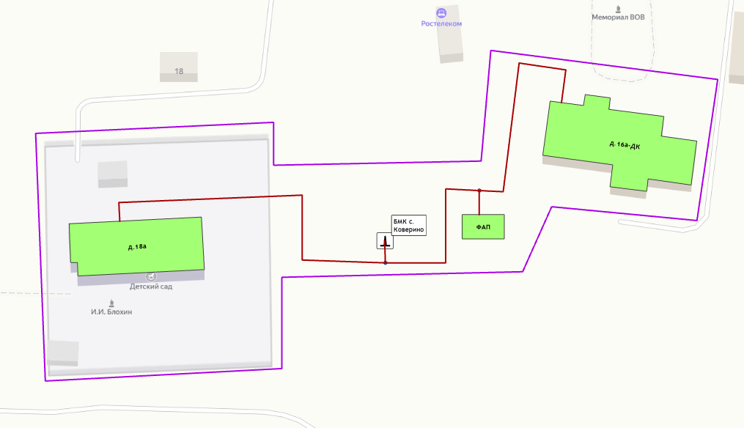 | ул. Садовая,16а,ДК  ул. Садовая,18а,  ФАП

Тепловые нагрузки потребителей, обслуживаемых котельными, в зонировании по тепловым районам сельских поселений Камешковского района приведена в таблице 2.1.2.
Таблица 2.1.2 – Присоединенная нагрузка потребителей по тепловым районам
Наименование теплового района | Подключенная нагрузка, Гкал/ч
Тепловой район №1  муниципальное образование Брызгаловское | 5,17
Тепловой район №2  муниципальное образование Вахромеевское | 3,60
Тепловой район №3  муниципальное образование Пенкинское | 0,48
Тепловой район №4  муниципальное образование Сергеихинское | 0,13

Схемы тепловых районов сельских поселений Камешковского района представлены в разделе 1.4 Обосновывающих материалов Схемы теплоснабжения.
Реестр зданий, подключенных входящих в состав каждой централизованной системы теплоснабжения приведен в таблице 2.1.3.
Информация об изменении зон действия систем теплоснабжения муниципального образования представлена в Разделе 4 Схемы теплоснабжения.
Таблица 2.1.3 – Данные о потребителях и их тепловой нагрузки от отопительных котельных Камешковского района
Адрес потребителя | Тепловая нагрузка потребителя |  |  |  | Наличие ОДПУ
 | Отопление |  | ГВС
 | Нагр., Гкал/ч | Способ присоед. | Макс нагр., Гкал/ч | Тип
Котельная Ткацкой фабрики Медтекс пос. им. К. Маркса
ул. Карла Маркса,2 | 0,3874 | пр. |  |  | нет
ул. Карла Маркса,4 | 0,2829 | пр. |  |  | нет
ул. Шоссейная,27,Общежитие | 0,2558 | пр. |  |  | нет
БМК пос. им. Горького
КНС | 0,001 | пр. |  |  | нет
Стадион | 0,01 | пр. |  |  | да
ул, Морозова АТС | 0,053 | пр. |  |  | нет
ул, Морозова ЖКХ | 0,004 | пр. |  |  | нет
ул, Аптечная,1,Д/С Березка | 0,138 | пр. | 0,01 | откр. незав. | да
ул, Аптечная,6, | 0,04 | пр. |  |  | нет
ул, Мириманова,1,ОФПС | 0,012 | пр. |  |  | нет
ул, Мириманова,2,Амбулатория | 0,065 | пр. |  |  | да
ул, Мириманова,2а, | 0,041 | пр. | 0,02 | откр. незав. | да
ул, Мириманова,5, | 0,011 | пр. |  |  | нет
ул, Мириманова,6, | 0,008 | пр. |  |  | нет
ул, Морозова,2,Сельская администрация | 0,059 | пр. |  |  | нет
ул, Морозова,2а,Магазин | 0,031 | пр. |  |  | да
ул, Морозова,2а,Минимаркет | 0,004 | пр. |  |  | да
ул, Морозова,3, | 0,34 | пр. |  |  | нет
ул, Морозова,4, | 0,347 | пр. | 0,001 | откр. незав. | да
ул, Морозова,6,Столовая | 0,027 | пр. |  |  | да
ул, Морозова,6 | 0,49 | пр. | 0,001 | откр. незав. | да
ул, Морозова,7,ДК | 0,085 | пр. |  |  | нет
ул, Морозова,8, | 0,088 | пр. |  |  | нет
ул, Шоссейная,1, | 0,227 | пр. | 0,001 | откр. незав. | да
ул, Шоссейная,2, | 0,337 | пр. | 0,002 | откр. незав. | да
ул, Шоссейная,3, | 0,34 | пр. | 0,005 | откр. незав. | да
ул, Шоссейная,4, | 0,347 | пр. | 0,004 | откр. незав. | да
ул, Шоссейная,4а,Соц,-реабилитац, центр | 0,208 | пр. | 0,01 | откр. незав. | да
ул, Шоссейная,5, | 0,344 | пр. | 0,001 | откр. незав. | да
ул, Шоссейная,6, | 0,343 | пр. | 0,002 | откр. незав. | да
ул, Шоссейная,7, | 0,497 | пр. | 0,004 | откр. незав. | да
Котельная д. Пенкино
Набережная ул, ФАП (фельдшерско-акушерский пункт) | 0,013652 | пр. |  |  | нет
Набережная ул, 1, Здание гаража | 0,016478 | пр. |  |  | нет
Набережная ул, 1, Жилой дом Набережная, 1(1950) | 0,008216 | пр. |  |  | нет
Набережная ул, 1а, Главный корпус Госпиталя | 0,194699 | пр. | 0,059356 | парал. одн. | да
Набережная ул, 2, Пристроенное нежилое помещение гаража | 0,013733 | пр. |  |  | нет
Набережная ул, 20, Жилой дом (адм. часть) ул. Набережная, 20 | 0,048306 | пр. |  |  | да
Набережная ул, 22, Здание лечебного корпуса | 0,081273 | пр. | 0,020328 | парал. одн. | да
Набережная ул, 6, Здание администрации МО Пенкинское | 0,008533 | пр. |  |  | нет
Набережная ул, Здание почты | 0,008573 | пр. |  |  | нет
Набережная ул, Детский сад N 10 | 0,008809 | пр. |  |  | да
БМК с. Коверино
МБОУ Коверинская НОШ | 0,02 | пр. |  |  | да
МУК ДК | 0,01 | пр. |  |  | да
МУК ЦБС (Библиотека) | 0 | пр. |  |  | да
ГБУЗ ВО "Камешковская ЦРБ" (ФАП) | 0 | пр. |  |  | да
МБОУ Коверинская НОШ | 0,02 | пр. |  |  | да
По итогам 2021 года подключенная тепловая нагрузка на нужды отопления и горячего водоснабжения составляет 9,38 Гкал/ч.

2.2 Описание существующих и перспективных зон действия индивидуальных источников тепловой энергии
Существующие зоны децентрализованного теплоснабжения на территории сельских поселений Камешковского района сохраняются на период действия Схемы теплоснабжения.
Существующие потребители с индивидуальным теплоснабжением – это одно- и малоэтажные дома (до 4-х этажей) с неплотной застройкой в населенных пунктах.
Существующие и планируемые к застройке потребители, вправе использовать для отопления индивидуальные источники теплоснабжения. Индивидуальное теплоснабжение предусматривается для:
• Индивидуальных жилых домов до трех этажей вне зависимости от месторасположения;
• Малоэтажных (до четырех этажей) блокированных жилых домов (таунхаусов), планируемых к строительству вне перспективных зон действия источников теплоснабжения при условии удельной нагрузки теплоснабжения планируемой застройки менее 0,01 Гкал/ч/га;
• Социально-административных зданий высотой менее 12 метров (четырех этажей), планируемых к строительству в местах расположения малоэтажной и индивидуальной жилой застройки, находящихся вне перспективных зон действия источников теплоснабжения;
• Промышленных и прочих потребителей, технологический процесс которых предусматривает потребление природного газа;
• Любых объектов при отсутствии экономической целесообразности подключения к централизованной системе теплоснабжения;
• Инновационных объектов, проектом теплоснабжения которых предусматривается от альтернативных источников, включая вторичные энергоресурсы.
В рамках проведения работ по актуализации Схемы теплоснабжения предлагается осуществить перевод на индивидуальное теплоснабжение ряда потребителей, указанных в таблице 2.2.1.
Таблица 2.2.1 – Перечень зданий, подлежащих переводу на индивидуальное отопление
№ | Потребитель | Адрес
1 | Индивидуальный жилой дом | д. Пенкино, ул. Набережная, д.1
2 | Индивидуальный жилой дом | пос. им. Горького, ул. Аптечная, д.6
3 | Индивидуальный жилой дом | пос. им. Горького, ул. Мириманова, д.5
4 | Двухквартирный жилой дом | пос. им. Горького, ул. Мириманова, д.6
Тепловая сеть, поставляющая теплоноситель к указанным домам, имеет 90% износ. Общая протяженность участков тепловых сетей до данных потребителей составляет 254 п.м. в двухтрубном исчислении (рисунок 7.1.1 Обосновывающих материалов).

2.3 Существующие и перспективные балансы тепловой мощности и тепловой нагрузки потребителей в зонах действия источников тепловой энергии, в том числе работающих на единую тепловую сеть, на каждом этапе
Расходная часть баланса тепловой мощности по каждому источнику в зоне его действия складывается из максимума тепловой нагрузки потребителей, присоединенных к тепловым сетям источника, потерь в тепловых сетях при максимуме тепловой нагрузки, собственных нужды источника и расчетного резерва тепловой мощности.
В таблице 2.3.1, представлен баланс тепловой мощности источников теплоснабжения на расчетный период Схемы теплоснабжения, обеспечивающих централизованное теплоснабжение потребителей на территории сельских поселений Камешковского района.
Существующие системы теплоснабжения сельских поселений Камешковского района в целом обеспечивают покрытие перспективной тепловой нагрузки потребителей. Суммарный профицит тепловой мощности системы теплоснабжения муниципального образования, на момент актуализации схемы теплоснабжения в 2022 году составляет 1,89 Гкал/ч.

Таблица 2.3.1 – Баланс тепловой мощности источников теплоснабжения сельских поселений Камешковского район
Наименование параметра | 2021 г. (факт) | 2022 г. | 2023 г. | 2024 г. | 2025 г. | 2026 г. | 2027 г. | 2028 г. | 2029 г. | 2030 г.
муниципальное образование Брызгаловское
Установленная мощность источника, Гкал/час | 9,80 | 9,80 | 9,80 | 1,46 | 1,46 | 1,46 | 1,46 | 1,46 | 1,46 | 1,46
Располагаемая мощность источника, Гкал/час | 8,10 | 8,10 | 8,10 | 1,46 | 1,46 | 1,46 | 1,46 | 1,46 | 1,46 | 1,46
Собственные нужды источника, Гкал/час | 0,23 | 0,23 | 0,23 | 0,01 | 0,01 | 0,01 | 0,01 | 0,01 | 0,01 | 0,01
Нетто мощность источника, Гкал/час | 7,87 | 7,87 | 7,87 | 1,45 | 1,45 | 1,45 | 1,45 | 1,45 | 1,45 | 1,45
Потери тепловой мощности на передачу, Гкал/час | - | - | - | 0,06 | 0,06 | 0,06 | 0,06 | 0,06 | 0,06 | 0,06
Присоединенная нагрузка потребителей, Гкал/ч, в т.ч.: | 5,17 | 5,17 | 5,17 | 1,25 | 1,25 | 1,25 | 1,25 | 1,25 | 1,25 | 1,25
- отопление и вентиляция | 5,17 | 5,17 | 5,17 | 0,93 | 0,93 | 0,93 | 0,93 | 0,93 | 0,93 | 0,93
- ГВС | - | - | - | 0,32 | 0,32 | 0,32 | 0,32 | 0,32 | 0,32 | 0,32
Резерв/дефицит мощности, Гкал/час | 2,70 | 2,70 | 2,70 | 0,14 | 0,14 | 0,14 | 0,14 | 0,14 | 0,14 | 0,14
Котельная Ткацкой фабрики Медтекс пос. им. К. Маркса
Установленная мощность источника, Гкал/час | 9,80 | 9,80 | 9,80 | - | - | - | - | - | - | -
Располагаемая мощность источника, Гкал/час | 8,10 | 8,10 | 8,10 | - | - | - | - | - | - | -
Собственные нужды источника, Гкал/час | 0,23 | 0,23 | 0,23 | - | - | - | - | - | - | -
Нетто мощность источника, Гкал/час | 7,87 | 7,87 | 7,87 | - | - | - | - | - | - | -
Потери тепловой мощности на передачу, Гкал/час | - | - | - | - | - | - | - | - | - | -
Присоединенная нагрузка потребителей, Гкал/ч, в т.ч.: | 5,17 | 5,17 | 5,17 | - | - | - | - | - | - | -
- отопление и вентиляция | 5,17 | 5,17 | 5,17 | - | - | - | - | - | - | -
- ГВС | - | - | - | - | - | - | - | - | - | -
Резерв/дефицит мощности, Гкал/час | 2,70 | 2,70 | 2,70 | 0,00 | 0,00 | 0,00 | 0,00 | 0,00 | 0,00 | 0,00
БМК ул. Лесная пос. им. К. Маркса
Установленная мощность источника, Гкал/час | - | - | - | 1,12 | 1,12 | 1,12 | 1,12 | 1,12 | 1,12 | 1,12
Располагаемая мощность источника, Гкал/час | - | - | - | 1,12 | 1,12 | 1,12 | 1,12 | 1,12 | 1,12 | 1,12
Собственные нужды источника, Гкал/час | - | - | - | 0,01 | 0,01 | 0,01 | 0,01 | 0,01 | 0,01 | 0,01
Нетто мощность источника, Гкал/час | - | - | - | 1,11 | 1,11 | 1,11 | 1,11 | 1,11 | 1,11 | 1,11
Потери тепловой мощности на передачу, Гкал/час | - | - | - | 0,05 | 0,05 | 0,05 | 0,05 | 0,05 | 0,05 | 0,05
Присоединенная нагрузка потребителей, Гкал/ч, в т.ч.: | - | - | - | 0,99 | 0,99 | 0,99 | 0,99 | 0,99 | 0,99 | 0,99
- отопление и вентиляция | - | - | - | 0,67 | 0,67 | 0,67 | 0,67 | 0,67 | 0,67 | 0,67
- ГВС | - | - | - | 0,32 | 0,32 | 0,32 | 0,32 | 0,32 | 0,32 | 0,32
Резерв/дефицит мощности, Гкал/час | 0,00 | 0,00 | 0,00 | 0,07 | 0,07 | 0,07 | 0,07 | 0,07 | 0,07 | 0,07
БМК ул. Шоссейная пос. им. К. Маркса
Установленная мощность источника, Гкал/час | - | - | - | 0,34 | 0,34 | 0,34 | 0,34 | 0,34 | 0,34 | 0,34
Располагаемая мощность источника, Гкал/час | - | - | - | 0,34 | 0,34 | 0,34 | 0,34 | 0,34 | 0,34 | 0,34
Собственные нужды источника, Гкал/час | - | - | - | 0,00 | 0,00 | 0,00 | 0,00 | 0,00 | 0,00 | 0,00
Нетто мощность источника, Гкал/час | - | - | - | 0,34 | 0,34 | 0,34 | 0,34 | 0,34 | 0,34 | 0,34
Потери тепловой мощности на передачу, Гкал/час | - | - | - | 0,01 | 0,01 | 0,01 | 0,01 | 0,01 | 0,01 | 0,01
Присоединенная нагрузка потребителей, Гкал/ч, в т.ч.: | - | - | - | 0,26 | 0,26 | 0,26 | 0,26 | 0,26 | 0,26 | 0,26
- отопление и вентиляция | - | - | - | 0,26 | 0,26 | 0,26 | 0,26 | 0,26 | 0,26 | 0,26
- ГВС | - | - | - | - | - | - | - | - | - | -
Резерв/дефицит мощности, Гкал/час | 0,00 | 0,00 | 0,00 | 0,07 | 0,07 | 0,07 | 0,07 | 0,07 | 0,07 | 0,07
муниципальное образование Вахромеевское
БМК пос. им. Горького
Установленная мощность источника, Гкал/час | 3,44 | 3,44 | 3,44 | 3,44 | 3,44 | 3,44 | 3,44 | 3,44 | 3,44 | 3,44
Располагаемая мощность источника, Гкал/час | 3,44 | 3,44 | 3,44 | 3,44 | 3,44 | 3,44 | 3,44 | 3,44 | 3,44 | 3,44
Собственные нужды источника, Гкал/час | 0,03 | 0,03 | 0,03 | 0,03 | 0,03 | 0,03 | 0,03 | 0,03 | 0,03 | 0,03
Нетто мощность источника, Гкал/час | 3,41 | 3,41 | 3,41 | 3,41 | 3,41 | 3,41 | 3,41 | 3,41 | 3,41 | 3,41
Потери тепловой мощности на передачу, Гкал/час | 0,87 | 0,73 | 0,73 | 0,72 | 0,72 | 0,72 | 0,72 | 0,72 | 0,72 | 0,72
Присоединенная нагрузка потребителей, Гкал/ч, в т.ч.: | 3,60 | 3,60 | 3,60 | 3,54 | 3,54 | 3,54 | 3,54 | 3,54 | 3,54 | 3,54
- отопление и вентиляция | 3,10 | 3,10 | 3,10 | 3,04 | 3,04 | 3,04 | 3,04 | 3,04 | 3,04 | 3,04
- ГВС | 0,50 | 0,50 | 0,50 | 0,50 | 0,50 | 0,50 | 0,50 | 0,50 | 0,50 | 0,50
Резерв/дефицит мощности, Гкал/час | -1,06 | -0,92 | -0,92 | -0,85 | -0,85 | -0,85 | -0,85 | -0,85 | -0,85 | -0,85
муниципальное образование Сергеихинское
БМК с. Коверино
Установленная мощность источника, Гкал/час | 0,16 | 0,16 | 0,16 | 0,16 | 0,16 | 0,16 | 0,16 | 0,16 | 0,16 | 0,16
Располагаемая мощность источника, Гкал/час | 0,16 | 0,16 | 0,16 | 0,16 | 0,16 | 0,16 | 0,16 | 0,16 | 0,16 | 0,16
Собственные нужды источника, Гкал/час | 0,0016 | 0,0019 | 0,0019 | 0,0019 | 0,0019 | 0,0019 | 0,0019 | 0,0019 | 0,0019 | 0,0019
Нетто мощность источника, Гкал/час | 0,16 | 0,16 | 0,16 | 0,16 | 0,16 | 0,16 | 0,16 | 0,16 | 0,16 | 0,16
Потери тепловой мощности на передачу, Гкал/час | 0,03 | 0,03 | 0,03 | 0,03 | 0,03 | 0,03 | 0,03 | 0,03 | 0,03 | 0,03
Присоединенная нагрузка потребителей, Гкал/ч, в т.ч.: | 0,13 | 0,13 | 0,13 | 0,13 | 0,13 | 0,13 | 0,13 | 0,13 | 0,13 | 0,13
- отопление и вентиляция | 0,13 | 0,13 | 0,13 | 0,13 | 0,13 | 0,13 | 0,13 | 0,13 | 0,13 | 0,13
- ГВС | - | - | - | - | - | - | - | - | - | -
Резерв/дефицит мощности, Гкал/час | 0,00 | 0,00 | 0,00 | 0,00 | 0,00 | 0,00 | 0,00 | 0,00 | 0,00 | 0,00
муниципальное образование Пенкинское
Котельная д. Пенкино
Установленная мощность источника, Гкал/час | 0,86 | 0,86 | 0,86 | 0,86 | 0,86 | 0,86 | 0,86 | 0,86 | 0,86 | 0,86
Располагаемая мощность источника, Гкал/час | 0,86 | 0,86 | 0,86 | 0,86 | 0,86 | 0,86 | 0,86 | 0,86 | 0,86 | 0,86
Собственные нужды источника, Гкал/час | 0,02 | 0,02 | 0,02 | 0,02 | 0,02 | 0,02 | 0,02 | 0,02 | 0,02 | 0,02
Нетто мощность источника, Гкал/час | 0,84 | 0,84 | 0,84 | 0,84 | 0,84 | 0,84 | 0,84 | 0,84 | 0,84 | 0,84
Потери тепловой мощности на передачу, Гкал/час | 0,29 | 0,25 | 0,20 | 0,20 | 0,20 | 0,20 | 0,20 | 0,20 | 0,20 | 0,20
Присоединенная нагрузка потребителей, Гкал/ч, в т.ч.: | 0,48 | 0,48 | 0,47 | 0,47 | 0,47 | 0,47 | 0,47 | 0,47 | 0,47 | 0,47
- отопление и вентиляция | 0,40 | 0,40 | 0,39 | 0,39 | 0,39 | 0,39 | 0,39 | 0,39 | 0,39 | 0,39
- ГВС | 0,08 | 0,08 | 0,08 | 0,08 | 0,08 | 0,08 | 0,08 | 0,08 | 0,08 | 0,08
Резерв/дефицит мощности, Гкал/час | 0,07 | 0,11 | 0,17 | 0,17 | 0,17 | 0,17 | 0,17 | 0,17 | 0,17 | 0,17

2.4 Перспективные балансы тепловой мощности источников тепловой энергии и тепловой нагрузки потребителей в случае, если зона действия источника тепловой энергии расположена в границах двух или более поселений, городских округов либо в границах городского округа (поселения) и города федерального значения или городских округов (поселений) и города федерального значения, с указанием величины тепловой нагрузки для потребителей каждого поселения, городского округа, города федерального значения.
Зоны действия источников тепловой энергии расположены в границах территорий населенных пунктов сельских поселений Камешковского района.
Источники тепловой энергии с зоной действия, расположенной в границах двух или более поселений, городских округов либо в границах городского округа (поселения) и города федерального значения или городских округов (поселений) и города федерального значения, отсутствуют.
До конца расчетного периода зоны действия существующих котельных останутся в пределах населенных пунктов сельских поселений Камешковского района.

2.5 Радиус эффективного теплоснабжения, определяемый в соответствии с методическими указаниями по разработке схем теплоснабжения
Радиус эффективного теплоснабжения, позволяющий определить условия, при которых подключение новых или увеличивающих тепловую нагрузку теплопотребляющих установок к системе теплоснабжения нецелесообразно вследствие увеличения совокупных расходов в указанной системе на единицу тепловой мощности, определяемый для зоны действия каждого источника тепловой энергии
Информация о существующих и эффективных радиусах теплоснабжения систем теплоснабжения сельских поселений Камешковского района приведена в таблице 2.5.1.
Таблица 2.5.1 – Радиусы теплоснабжения систем теплоснабжения
Наименование котельной (системы теплоснабжения) | Эффективный радиус теплоснабжения (синий), м. | Существующий радиус теплоснабжения (красный), м. | Здания за пределами радиуса теплоснабжения
муниципальное образование Брызгаловское
Котельная Ткацкой фабрики Медтекс пос. им. К. Маркса | 240 | 495 | ул. Карла Маркса,2,  ул. Карла Маркса,4
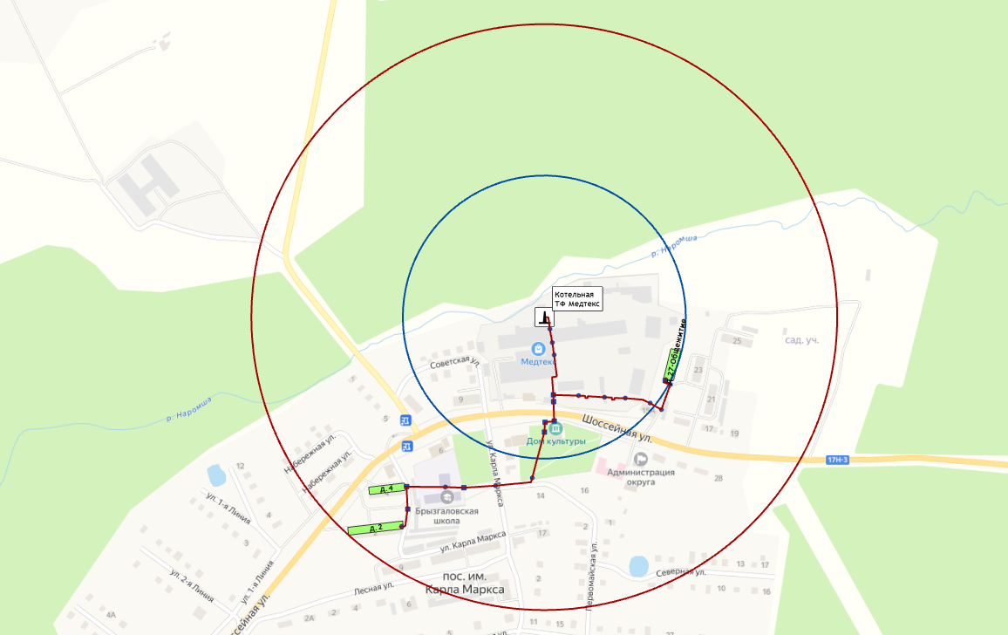
муниципальное образование Вахромеевское
БМК пос. им. Горького | 457 | 457 | −
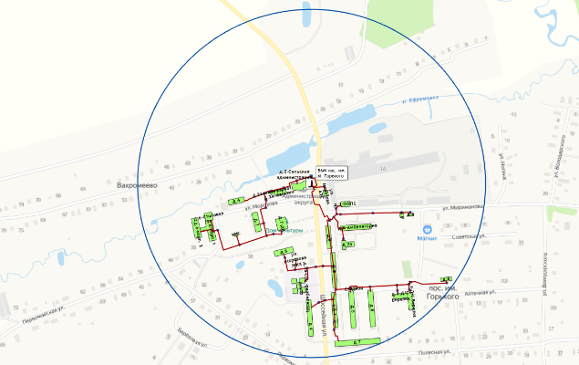
муниципальное образование Пенкинское
Котельная д. Пенкино | 250 | 325 | Здание администрации МО Пенкинское  Здание почты
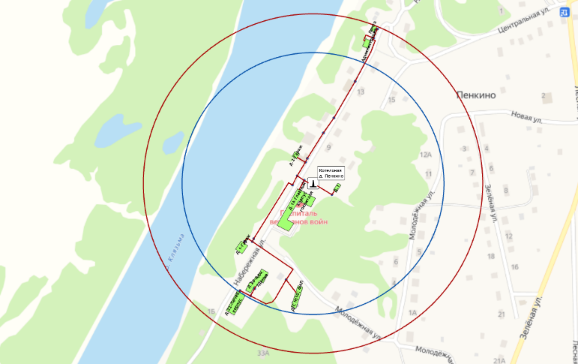
муниципальное образование Сергеихинское
БМК с. Коверино | 95 | 95 | −
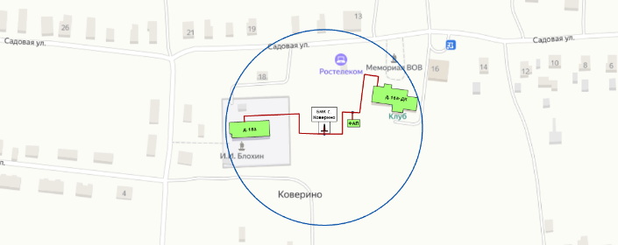

Раздел 3. Существующие и перспективные балансы теплоносителя.

3.1 Существующие и перспективные балансы производительности водоподготовительных установок и максимального потребления теплоносителя теплопотребляющими установками потребителей
Балансы производительности водоподготовительных установок теплоносителя для тепловых сетей сформированы по результатам формирования балансов тепловой энергии.
В таблице 3.1.1 представлены перспективные балансы производительности ВПУ источников теплоснабжения.

3.2 Существующие и перспективные балансы производительности водоподготовительных установок источников тепловой энергии для компенсации потерь теплоносителя в аварийных режимах работы систем теплоснабжения
В соответствии с п. 6.16 СП 124.13330.2012 «Тепловые сети» для открытых и закрытых систем теплоснабжения должна предусматриваться дополнительно аварийная подпитка водой, расход которой принимается в количестве 2 % среднегодового объема воды в тепловой сети и присоединенных системах теплоснабжения независимо от схемы присоединения (за исключением систем горячего водоснабжения, присоединенных через водоподогреватели).
Информация о работе водоподготовительных установок в аварийных режимах работы представлена в таблице 3.1.1.
По результатам анализа таблицы можно сделать вывод, что на котельных производительность оборудования химводоподготовки может в том числе покрывать потребность в химочищенной воде во время возникновения аварийных ситуаций.

Таблица 3.1.1 – Перспективные балансы производительности ВПУ источников теплоснабжения
Наименование параметра | 2021 г. (факт) | 2022 г. | 2023 г. | 2024 г. | 2025 г. | 2026 г. | 2027 г. | 2028 г. | 2029 г. | 2030 г.
муниципальное образование Брызгаловское
Производительность ВПУ, т/ч | 3,60 | 3,60 | 3,60 | 0,16 | 0,16 | 0,16 | 0,16 | 0,16 | 0,16 | 0,16
Расчетный часовой расход для подпитки системы теплоснабжения, т/ч | 4,30 | 4,69 | 4,69 | 0,012 | 0,012 | 0,012 | 0,012 | 0,012 | 0,012 | 0,012
Отпуск теплоносителя из тепловых сетей на цели ГВС, т/ч | - | - | - | 0,71 | 0,71 | 0,71 | 0,71 | 0,71 | 0,71 | 0,71
Объем аварийной подпитки, т/ч | 0,53 | 0,53 | 0,53 | 0,10 | 0,10 | 0,10 | 0,10 | 0,10 | 0,10 | 0,10
Резерв (+)/дефицит (-) ВПУ, т/ч | 3,07 | 3,07 | 3,07 | 0,06 | 0,06 | 0,06 | 0,06 | 0,06 | 0,06 | 0,06
Доля резерва, % | 85,28 | 85,28 | 85,28 | 39,61 | 39,61 | 39,61 | 39,61 | 39,61 | 39,61 | 39,61
Котельная Ткацкой фабрики Медтекс пос. им. К. Маркса
Производительность ВПУ, т/ч | 3,60 | 3,60 | 3,60 | - | - | - | - | - | - | -
Расчетный часовой расход для подпитки системы теплоснабжения, т/ч | 4,30 | 4,69 | 4,69 | - | - | - | - | - | - | -
Отпуск теплоносителя из тепловых сетей на цели ГВС, т/ч | - | - | - | - | - | - | - | - | - | -
Объем аварийной подпитки, т/ч | 0,53 | 0,53 | 0,53 | - | - | - | - | - | - | -
Резерв (+)/дефицит (-) ВПУ, т/ч | 3,07 | 3,07 | 3,07 | - | - | - | - | - | - | -
Доля резерва, % | 85,28 | 85,28 | 85,28 | - | - | - | - | - | - | -
БМК ул. Лесная пос. им. К. Маркса
Производительность ВПУ, т/ч | - | - | - | 0,15 | 0,15 | 0,15 | 0,15 | 0,15 | 0,15 | 0,15
Расчетный часовой расход для подпитки системы теплоснабжения, т/ч | - | - | - | 0,011 | 0,011 | 0,011 | 0,011 | 0,011 | 0,011 | 0,011
Отпуск теплоносителя из тепловых сетей на цели ГВС, т/ч | - | - | - | 0,71 | 0,71 | 0,71 | 0,71 | 0,71 | 0,71 | 0,71
Объем аварийной подпитки, т/ч |  | - | - | 0,09 | 0,09 | 0,09 | 0,09 | 0,09 | 0,09 | 0,09
Резерв (+)/дефицит (-) ВПУ, т/ч | - | - | - | 0,06 | 0,06 | 0,06 | 0,06 | 0,06 | 0,06 | 0,06
Доля резерва, % | - | - | - | 38,93 | 38,93 | 38,93 | 38,93 | 38,93 | 38,93 | 38,93
БМК ул. Шоссейная пос. им. К. Маркса
Производительность ВПУ, т/ч | - | - | - | 0,01 | 0,01 | 0,01 | 0,01 | 0,01 | 0,01 | 0,01
Расчетный часовой расход для подпитки системы теплоснабжения, т/ч | - | - | - | 0,001 | 0,001 | 0,001 | 0,001 | 0,001 | 0,001 | 0,001
Отпуск теплоносителя из тепловых сетей на цели ГВС, т/ч | - | - | - | - | - | - | - | - | - | -
Объем аварийной подпитки, т/ч |  | - | - | 0,005 | 0,005 | 0,005 | 0,005 | 0,005 | 0,005 | 0,005
Резерв (+)/дефицит (-) ВПУ, т/ч | - | - | - | 0,005 | 0,005 | 0,005 | 0,005 | 0,005 | 0,005 | 0,005
Доля резерва, % | - | - | - | 49,80 | 49,80 | 49,80 | 49,80 | 49,80 | 49,80 | 49,80
муниципальное образование Вахромеевское
БМК пос. им. Горького
Производительность ВПУ, т/ч | - | - | - | - | - | - | - | - | - | -
Расчетный часовой расход для подпитки системы теплоснабжения, т/ч | 0,33 | 0,28 | 0,33 | 0,33 | 0,33 | 0,33 | 0,33 | 0,33 | 0,33 | 0,33
Отпуск теплоносителя из тепловых сетей на цели ГВС, т/ч | 2,62 | 2,55 | 2,86 | 2,86 | 2,86 | 2,86 | 2,86 | 2,86 | 2,86 | 2,86
Объем аварийной подпитки, т/ч | 1,40 | 1,40 | 1,40 | 1,40 | 1,40 | 1,40 | 1,40 | 1,40 | 1,40 | 1,40
Резерв (+)/дефицит (-) ВПУ, т/ч | - | - | - | - | - | - | - | - | - | -
Доля резерва, % | - | - | - | - | - | - | - | - | - | -
муниципальное образование Сергеихинское
БМК с. Коверино
Производительность ВПУ, т/ч | - | - | - | - | - | - | - | - | - | -
Расчетный часовой расход для подпитки системы теплоснабжения, т/ч | 0,016 | 0,012 | 0,014 | 0,014 | 0,014 | 0,014 | 0,014 | 0,014 | 0,014 | 0,014
Отпуск теплоносителя из тепловых сетей на цели ГВС, т/ч | - | - | - | - | - | - | - | - | - | -
Объем аварийной подпитки, т/ч | 0,020 | 0,020 | 0,020 | 0,020 | 0,020 | 0,020 | 0,020 | 0,020 | 0,020 | 0,020
Резерв (+)/дефицит (-) ВПУ, т/ч | - | - | - | - | - | - | - | - | - | -
Доля резерва, % | - | - | - | - | - | - | - | - | - | -
муниципальное образование Пенкинское
Котельная д. Пенкино
Производительность ВПУ, т/ч | 1,40 | 1,40 | 1,40 | 1,40 | 1,40 | 1,40 | 1,40 | 1,40 | 1,40 | 1,40
Расчетный часовой расход для подпитки системы теплоснабжения, т/ч | 0,008 | 0,066 | 0,063 | 0,063 | 0,063 | 0,063 | 0,063 | 0,063 | 0,063 | 0,063
Отпуск теплоносителя из тепловых сетей на цели ГВС, т/ч | - | - | - | - | - | - | - | - | - | -
Объем аварийной подпитки, т/ч | 0,17 | 0,17 | 0,17 | 0,17 | 0,17 | 0,17 | 0,17 | 0,17 | 0,17 | 0,17
Резерв (+)/дефицит (-) ВПУ, т/ч | 1,23 | 1,23 | 1,23 | 1,23 | 1,23 | 1,23 | 1,23 | 1,23 | 1,23 | 1,23
Доля резерва, % | 87,86 | 87,86 | 87,86 | 87,86 | 87,86 | 87,86 | 87,86 | 87,86 | 87,86 | 87,86

Раздел 4. Основные положения мастер-плана развития систем теплоснабжения поселения, городского округа, города федерального значения

4.1 Описание сценариев развития теплоснабжения муниципального образования
Схемой теплоснабжения сельских поселений Камешковского района предусматривается сохранение отопления многоквартирных жилых домов и объектов общественно-делового назначения населенных пунктов от газовых котельных.
Для отопления вновь строящегося жилого фонда (многоквартирного и индивидуального) и объектов общественного назначения Схемой теплоснабжения предусматривается использование индивидуальных источников теплоснабжения. Технические условия на присоединение объектов теплопотребления теплоснабжающими организациями не выдавались.
Сценарии перспективного развития систем теплоснабжения сельских поселений представлены в таблице 4.1 и на рисунках 4.1.1 – 4.1.3.
Таблица 4.1 – Сценарии перспективного развития систем теплоснабжения
Наименование населенного пункта | Сценарий перспективного развития системы теплоснабжения
муниципальное образование Брызгаловское
пос. им. Карла Маркса | Схемой теплоснабжения предусматривается переключение многоквартирных домов по адресу: ул. Карла Маркса,2; ул. Карла Маркса,4 и ул. Шоссейная,27 (Общежитие) от промышленной котельной ткацкой фабрики на собственные источники теплоснабжения.  Для реализации данного проекта предусматривается строительство двух блочно-модульных котельных (рисунок 5.1.1):  - блочно-модульная котельная, мощностью 1,3 МВт, по ул. Лесная для теплоснабжения МКД №2 и №4 по ул. К. Маркса;  - блочно-модульная котельная, мощностью 0,4 МВт, по ул. Шоссейная для теплоснабжения здания общежития (ул. Шоссейная, д.27).
муниципальное образование Вахромеевское
пос. им. Горького | Схемой теплоснабжения предусматривается вывод из системы централизованного теплоснабжения жилых домов по адресам: ул. Аптечная, д.6; ул. Мириманова, д.5; ул. Мириманова, д.6 пос. им. Горького с переводом на индивидуальное отопление – рисунок 5.1.2.  С целью повышения показателей надежности работы системы централизованного теплоснабжения предусматривается реализация проектов по модернизации участков тепловых сетей по ул. Морозова и ул. Шоссейная.
муниципальное образование Пенкинское
д. Пенкино | Схемой теплоснабжения предусматривается вывод из системы централизованного теплоснабжения жилого дома по адресу: ул. Набережная, д.1 д. Пенкино с переводом на индивидуальное отопление. По отключения жилого дома от котельной д. Пенкино осуществляется теплоснабжение только потребителей бюджетной сферы – рисунок 5.1.3.
муниципальное образование Сергеихинское
с. Коверино | Система централизованного теплоснабжения с. Коверино сохраняется без изменений на расчетный период Схемы теплоснабжения
муниципальное образование Второвское
На всей территории муниципального образования отопление потребителей осуществляется от индивидуальных источников теплоснабжения. Строительство систем централизованного теплоснабжения на расчетный срок не предусматривается.

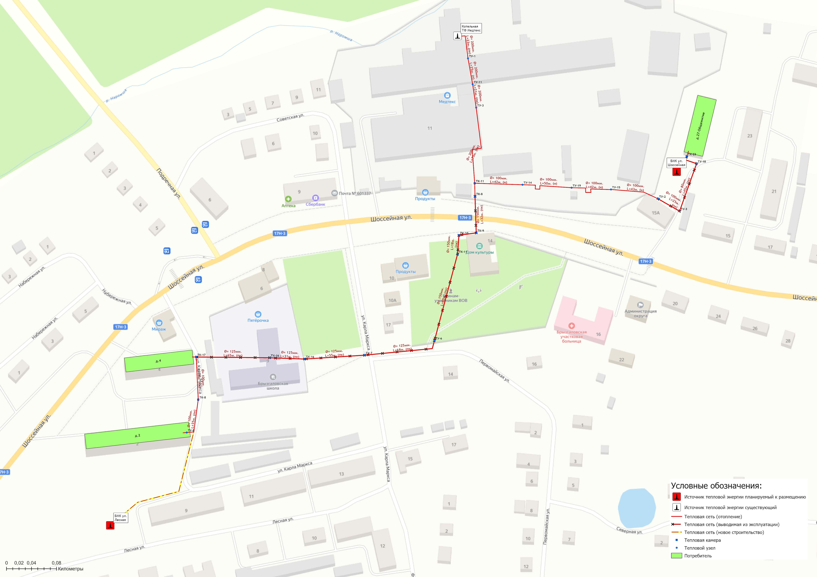
Рисунок 4.1.1 – Сценарий перспективного развития системы централизованного теплоснабжения пос. им. К. Маркса
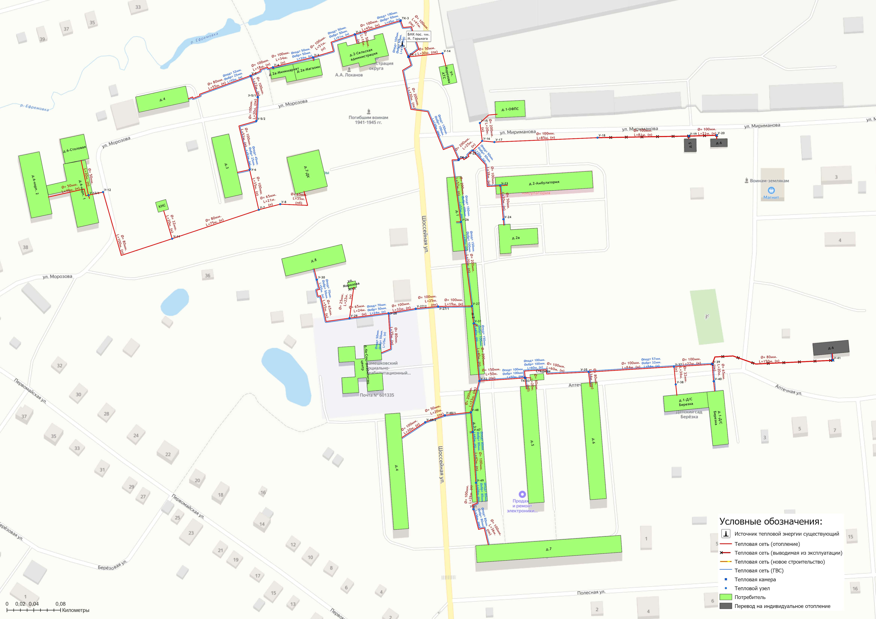
Рисунок 4.1.2 – Сценарий перспективного развития системы централизованного теплоснабжения пос. им. Горького

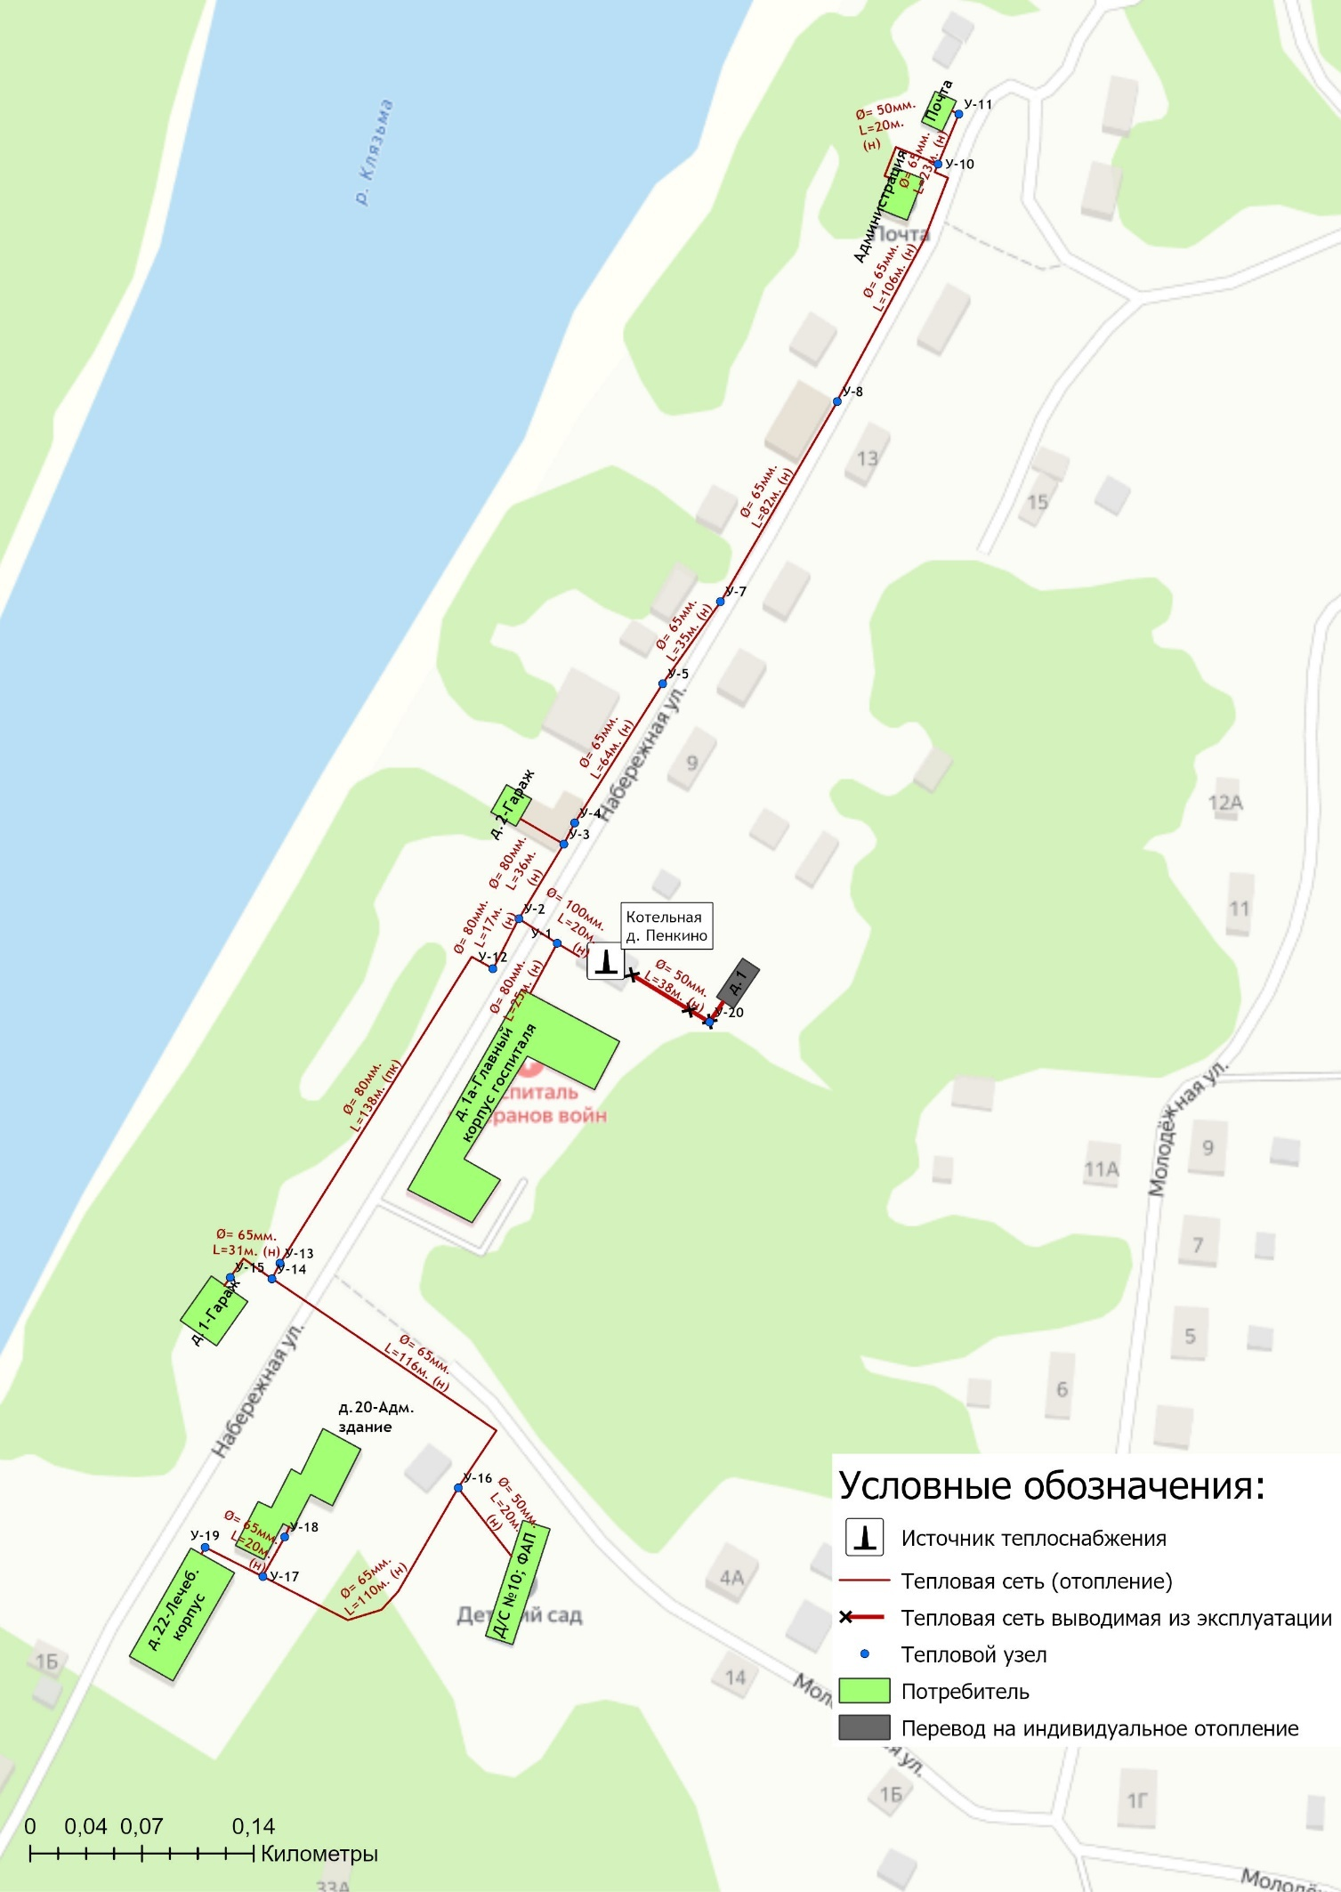
Рисунок 4.1.3 – Сценарий перспективного развития системы централизованного теплоснабжения д. Пенкино

4.2 Обоснование выбора приоритетного сценария развития теплоснабжения поселения, городского округа, города федерального значения
Основным направлением развития системы теплоснабжения сельских поселений является реализация энергосберегающей политики, предусматривающая замену устаревшего энергетического оборудования, строительство источников тепловой энергии приближенных к потребителям, перекладка изношенных участков тепловых сетей, и таким образом сокращение потерь энергии.
При строительстве жилья необходимо применять теплосберегающие технологии и материалы. Необходимо внедрять приборы учёта расхода теплоэнергии потребителями (счетчики) и регулирование подачи тепла.
Результатом реализации инвестиционных проектов является создание на территории сельских поселений современной, энергоэффективной, работающей в автоматическом режиме системы теплоснабжения. Она обеспечит надежное и качественное теплоснабжение всех потребителей в рамках допустимого предела роста платы граждан за коммунальные услуги.
Суммарная финансовая потребность в реализацию мероприятий по строительству, реконструкции и техническому перевооружению источников тепловой энергии с учетом непредвиденных расходов по данным проектам на период с 2022 до 2030 года составляет 94,720 млн. руб.
Указанные объёмы финансовых средств являются ориентировочными и подлежат уточнению по итогам разработки проектно-сметной документации.
Инвестирование проектов предусматривается за счет внебюджетных и бюджетных источников.

По итогам реализации сценария перспективного развития систем теплоснабжения сельских поселений Камешковского района ожидается:
по территории муниципального образования Брызгаловское:
- снижение параметра удельного расхода условного топлива на производство единицы тепловой энергии, вырабатываемой котельными со 166,80 кг у.т./Гкал до 155,80 кг у.т./Гкал.;
- сокращение величины технологических потерь при передаче тепловой энергии с 466 Гкал до 110 Гкал.
по территории муниципального образования Вахромеевское:
- сокращение величины технологических потерь при передаче тепловой энергии на 24% от фактических значений 2021 г.
по территории муниципального образования Пенкинское:
- сокращение величины технологических потерь при передаче тепловой энергии на 15% от фактических значений 2021 г.

Раздел 5. Предложения по строительству, реконструкции, техническому перевооружению и (или) модернизации источников тепловой энергии.

5.1 Предложения по строительству источников тепловой энергии, обеспечивающих перспективную тепловую нагрузку на осваиваемых территориях муниципального образования, для которых отсутствует возможность и (или) целесообразность передачи тепловой энергии от существующих или реконструируемых источников тепловой энергии
Перспективная тепловая нагрузка на осваиваемых территориях населенных пунктов сельских поселений Камешковского района в пределах границ радиусов эффективного теплоснабжения и свободного резерва тепловой мощности источников может быть компенсирована существующими централизованными котельными. Строительство дополнительных источников тепловой энергии для этих целей не требуется.
В отношении перспективных потребителей, расположенных за пределами эффективного радиуса теплоснабжения, компенсация перспективной тепловой нагрузки предусматривается за счет индивидуальных источников, так как экономическая целесообразность строительства централизованного теплоснабжения при отсутствии крупных, или сосредоточенных в плотной застройке потребителей, отсутствует.

5.2 Предложения по реконструкции источников тепловой энергии, обеспечивающих перспективную тепловую нагрузку в существующих и расширяемых зонах действия источников тепловой энергии
На расчетный период Схемы теплоснабжения реконструкция источников тепловой энергии, с целью обеспечения перспективной тепловой нагрузки в существующих и расширяемых зонах действия источников тепловой энергии не предусматривается.
План мероприятий по реконструкции (модернизации) котельной Ткацкой фабрики «Медтекс» пос. им. К. Маркса определяется собственником источника теплоснабжения.

5.3 Предложения по техническому перевооружению и (или) модернизации источников тепловой энергии с целью повышения эффективности работы систем теплоснабжения
По итогам реализации проектов, предусмотренных Схемой теплоснабжения на территории сельских поселений Камешковского района на период до 2030 года, предусматривается:
- строительство газовой блочно-модульной котельной по ул. Лесная пос. К. Маркса для МДК №2 и №4 ул. К. Маркса;
- строительство газовой блочно-модульной котельной по ул. Шоссейная пос. К. Маркса для здания общежития ул. Шоссейная, д.27;
- замена предохранительного пружинного клапана (БМК пос. им. Горького);
- замена трехходового смесительного клапана (БМК пос. им. Горького).
В таблице 5.3 представлены данные по объему строительства и капитального ремонта источников теплоснабжения.
Экономический эффект от повышения эффективности эксплуатации реконструируемых источников теплоснабжения представлен в Главе 12 Обосновывающих материалов Схемы теплоснабжения.

Таблица 5.3 – План-график по строительству и капитальному ремонту источников теплоснабжения на территории сельских поселений Камешковского района
Номер проекта | Наименование проекта | Вид работ | Стоимость реализации проекта,  тыс. руб. (с НДС) |  |  |  |  | Источники финансирования
 |  |  | 2022 | 2023 | 2024 | 2025 | 2026 - 2030
муниципальное образование Брызгаловское
2-1-1-1 | Строительство газовой блочно-модульной котельной по ул. Лесная пос. К. Маркса для МДК №2 и №4 ул. К. Маркса | СМР |  | 35 000 |  |  |  | бюджет
2-1-1-2 | Строительство газовой блочно-модульной котельной по ул. Шоссейная пос. К. Маркса для здания общежития ул. Шоссейная, д.27 | СМР |  | 15 000 |  |  |  | бюджет
муниципальное образование Вахромеевское
2-4-1-1 | Замена предохранительного пружинного клапана (БМК пос. им. Горького) | КР |  | 32 |  |  |  | внебюджет
2-4-1-2 | Замена трехходового смесительного клапана (БМК пос. им. Горького) | КР |  | 132 |  |  |  | внебюджет

5.4 Графики совместной работы источников тепловой энергии, функционирующих в режиме комбинированной выработки электрической и тепловой энергии и котельных
Источники тепловой энергии, функционирующих в режиме комбинированной выработки электрической и тепловой энергии, и котельные работающие совместно на единую тепловую сеть отсутствуют.

5.5 Меры по выводу из эксплуатации, консервации и демонтажу избыточных источников тепловой энергии, а также источников тепловой энергии, выработавших нормативный срок службы, в случае если продление срока службы технически невозможно или экономически нецелесообразно.
Мероприятия по выводу из эксплуатации, консервации и демонтажу избыточных источников тепловой энергии, а также источников тепловой энергии, выработавших нормативный срок службы с целью повышения эффективности работы систем теплоснабжения, не требуются.

5.6 Меры по переоборудованию котельных в источники тепловой энергии, функционирующие в режиме комбинированной выработки электрической и тепловой энергии
Меры по переоборудованию котельных в источники комбинированной выработки электрической и тепловой энергии на расчетный период не требуются. Дефицит поставки электрической энергии на территории муниципальных образований отсутствует.
Электроснабжение котельных осуществляется из единой энергетической системы.

5.7 Меры по переводу котельных, размещенных в существующих и расширяемых зонах действия источников тепловой энергии, функционирующих в режиме комбинированной выработки электрической и тепловой энергии, в пиковый режим работы, либо по выводу их из эксплуатации
Зоны действия источников комбинированной выработки тепловой и электрической энергии на территории сельских поселений Камешковского района отсутствуют, перевод котельных в пиковый режим не требуется.

5.8 Температурный график отпуска тепловой энергии для каждого источника тепловой энергии или группы источников тепловой энергии в системе теплоснабжения, работающей на общую тепловую сеть, и оценку затрат при необходимости его изменения
На территории сельских поселений Камешковского района теплоснабжение потребителей осуществляется по двум температурным графикам:
- Температурный график 95/70⁰С.
- Температурный график 95/70⁰С с изломом на 65⁰С.
Таблица 5.8.1 – Параметры отпуска тепловой энергии в сеть
Наименование котельной (системы теплоснабжения) | Температурный график отпуска тепловой энергии | Система теплоснабжения  (отопления, горячего водоснабжения (трубопровод)
муниципальное образование Брызгаловское
Котельная Ткацкой фабрики Медтекс пос. им. К. Маркса | 95/70 °С | закрытая 2-х- трубная система теплоснабжения (отопление)
муниципальное образование Вахромеевское
БМК пос. им. Горького | 95/70 °С | 4-х трубная система теплоснабжения (закрытая 2-х- трубная система отопления, централизованная система горячего водоснабжения 2-трубная)
муниципальное образование Пенкинское
Котельная д. Пенкино | 95/70 °С с изломом на 65 °С | закрытая 2-х трубная система теплоснабжения (отопление и ГВС)
муниципальное образование Сергеихинское
БМК с. Коверино | 95/70 °С | закрытая 2-х- трубная система теплоснабжения (отопление)
Подробная информация по температурным графикам систем теплоснабжения сельских поселений Камешковского района представлена в разделе 1.2.5 Обосновывающих материалов Схемы теплоснабжения.
Изменение параметров температурного графика на отопительный период 2022/2023 гг. не предусматривается.

5.9 Предложения по перспективной установленной тепловой мощности каждого источника тепловой энергии с предложениями по сроку ввода в эксплуатацию новых мощностей
Информация по перспективной установленной тепловой мощности каждого источника тепловой энергии приведена в таблице 5.9.1.
Таблица 5.9.1 – Предложения по перспективной установленной тепловой мощности
№ п/п | Наименование объекта теплоснабжения | Перспективная установленная мощность, Гкал/ч | Необходимая корректировка в рамках актуализации схемы теплоснабжения | Год ввода в эксплуатацию
муниципальное образование Брызгаловское
1 | Котельная Ткацкой фабрики Медтекс пос. им. К. Маркса | 9,8 | План мероприятий по реконструкции (модернизации) котельной определяется собственником источника теплоснабжения | ―
2 | БМК ул. Лесная пос. им. К. Маркса | 1,12 | Предусматривается строительство БМК для переключения МДК №2 и №4 ул. К.Маркса | 2023
3 | БМК ул. Шоссейная пос. им. К. Маркса | 0,34 | Предусматривается строительство БМК для переключения здания общежития ул. Шоссейная, д.27 | 2023
муниципальное образование Вахромеевское
4 | БМК пос. им. Горького | 3,44 | Не требуется, сохраняется без изменений | ―
муниципальное образование Пенкинское
5 | Котельная д. Пенкино | 0,86 | Не требуется, сохраняется без изменений | ―
муниципальное образование Сергеихинское
6 | БМК с. Коверино | 0,16 | Не требуется, сохраняется без изменений | ―
муниципальное образование Второвское
Ввод в эксплуатацию централизованных источников тепловой энергии на расчетных срок не предусматривается.

5.10 Предложения по вводу новых и реконструкции существующих источников тепловой энергии с использованием возобновляемых источников энергии, а также местных видов топлива
Ввод новых и реконструкция существующих источников тепловой энергии с использованием возобновляемых источников энергии, а также местных видов топлива до конца расчетного периода не планируется.

Раздел 6. Предложения по строительству, реконструкции и (или) модернизации тепловых сетей.

6.1 Предложения по строительству, реконструкции и (или) модернизации тепловых сетей, обеспечивающих перераспределение тепловой нагрузки из зон с дефицитом располагаемой тепловой мощности источников тепловой энергии в зоны с резервом располагаемой тепловой мощности источников тепловой энергии (использование существующих резервов)
Реконструкция и строительство тепловых сетей, обеспечивающих перераспределение тепловой нагрузки из зон с дефицитом тепловой мощности в зоны с избытком тепловой мощности, не планируется. Дефициты тепловой мощности на источниках теплоснабжения отсутствуют.

6.2 Предложения по новому строительству тепловых сетей для обеспечения перспективных приростов тепловой нагрузки во вновь осваиваемых районах поселения, городского округа под жилищную, комплексную или производственную застройку
Строительство тепловых сетей для обеспечения перспективных приростов тепловой нагрузки под жилищную, комплексную или производственную застройку во вновь осваиваемых районах поселения не планируется, поскольку эти территории планируется организовывать с индивидуальным теплоснабжением.
По результатам выдачи технических условий на технологическое присоединение, соответствующая информация будет представлена в Схеме теплоснабжения при её актуализации.

6.3 Предложения по строительству, реконструкции и (или) модернизации тепловых сетей в целях обеспечения условий, при наличии которых существует возможность поставок тепловой энергии потребителям от различных источников тепловой энергии при сохранении надежности теплоснабжения
Строительство тепловых сетей, обеспечивающих условия, при наличии которых существует возможность поставок тепловой энергии, потребителям от различных источников тепловой энергии при сохранении надежности теплоснабжения не предусматривается.

6.4. Предложения по строительству, реконструкции и (или) модернизации тепловых сетей для повышения эффективности функционирования системы теплоснабжения, в том числе за счет перевода котельных в пиковый режим работы или ликвидации котельных.
Строительство, реконструкция, модернизация тепловых сетей, для повышения эффективности функционирования системы теплоснабжения, за счет перевода котельных в пиковый режим работы или ликвидации котельных не планируется.

6.5. Предложения по строительству, реконструкции и (или) модернизации тепловых сетей для обеспечения нормативной надежности теплоснабжения потребителей.
По итогам проведенных расчетов по оценке надежности систем теплоснабжения сельских поселений Камешковского района, установлено, что участки тепловых сетей на территории пос. им. Горького являются не надежными, в связи с высоким сроком их эксплуатации.
С целью поддержания нормативной надежности теплоснабжения от существующих источников теплоснабжения на период до 2030 Схемой теплоснабжения предусмотрены плановые работы по замене участков тепловых сетей в рамках муниципальной программы «Модернизация объектов коммунальной инфраструктуры на территории Камешковского района на 2019–2024 годы» (таблица 6.6).

6.6 Предложения по реконструкции и (или) модернизации тепловых сетей, подлежащих замене в связи с исчерпанием эксплуатационного ресурса
Часть участков тепловых сетей сельских поселений были введены в эксплуатацию до 1990 года, в связи с чем они частично находятся в аварийном состоянии, поэтому в период до 2030 г. планируется плановая замена тепловых сетей.
Проведение работ по модернизации тепловых сетей, подлежащих замене в связи с исчерпанием эксплуатационного ресурса, планируется осуществлять, за счет бюджетных источников.
Перечень участков, в отношении которых планируется проведение работ по модернизации представлен в таблице 6.6.
Таблица 6.6 – План-график по модернизации участков тепловых сетей на территории сельских поселений Камешковского района
Номер проекта | Наименование проекта | Вид работ | Стоимость реализации проекта,  тыс. руб. (с НДС) |  |  |  |  | Источники финансирования
 |  |  | 2022 | 2023 | 2024 | 2025 | 2026 - 2030
муниципальное образование Вахромеевское
2-2-3-1 | Модернизация тепловых сетей, горячего водоснабжения по ул. Шоссейная п. им. М. Горького | ПСД/СМР |  | 15 991 |  |  |  | бюджет
2-2-3-2 | Модернизация тепловых сетей, горячего водоснабжения по ул. Морозова п. им. М. Горького | ПСД/СМР |  | 9 011 |  |  |  | бюджет
2-2-3-3 | Модернизация тепловых сетей, горячего водоснабжения по ул. Аптечная п. им. М. Горького | ПСД/СМР |  |  |  | 19 555 |  | бюджет
муниципальное образование Пенкинское
3-2-8-1 | Вывод из системы централизованного теплоснабжения жилого дома по ул. Набережная, д.1 д. Пенкино с переводом на индивидуальное отопление. Демонтаж участков тепловых сетей | СМР | выполнение работ хоз. способом |  |  |  |  | внебюджет

Раздел 7. Предложения по переводу открытых систем теплоснабжения (горячего водоснабжения), отдельных участков таких систем на закрытые системы горячего водоснабжения

7.1 Предложения по переводу существующих открытых систем теплоснабжения (горячего водоснабжения), отдельных участков таких систем на закрытые системы горячего водоснабжения, для осуществления которого необходимо строительство индивидуальных и (или) центральных тепловых пунктов при наличии у потребителей внутридомовых систем горячего водоснабжения
На территории сельских поселений Камешковского района открытые системы теплоснабжения отсутствуют.
Мероприятия по переводу открытых систем теплоснабжения в закрытые системы горячего водоснабжения, для осуществления которого необходимо строительство индивидуальных и (или) центральных тепловых пунктов, не требуются.

7.2 Предложения по переводу существующих открытых систем теплоснабжения (горячего водоснабжения), отдельных участков таких систем на закрытые системы горячего водоснабжения, для осуществления которого отсутствует необходимость строительства индивидуальных и (или) центральных тепловых пунктов по причине отсутствия у потребителей внутридомовых систем горячего водоснабжения
Открытые системы теплоснабжения на территории сельских поселений Камешковского района отсутствуют.
Мероприятия по переводу открытых систем теплоснабжения в закрытые системы горячего водоснабжения, для осуществления которого отсутствует необходимость строительства индивидуальных и (или) центральных тепловых пунктов, не требуются.

Раздел 8. Перспективные топливные балансы.

8.1 Перспективные топливные балансы для каждого источника тепловой энергии по видам основного, резервного и аварийного топлива на каждом этапе
Перспективные топливные балансы сельских поселений Камешковского района в разрезе по каждому источнику тепловой энергии и сводных по муниципальным образованиям представлены в таблице ниже.
В качестве основного топлива на источниках тепловой энергии применяется природный газ. Перспективное топливопотребление было рассчитано с учетом сохранения существующих систем теплоснабжения и реализации мероприятий по модернизации (реконструкции) источников теплоснабжения до окончания планируемого периода.
Таблица 8.1.1 - Прогнозные значения годовых расходов условного топлива на выработку тепловой энергии источниками тепловой энергии
Наименование параметра | 2021 г. (факт) | 2022 г. | 2023 г. | 2024 г. | 2025 г. | 2026 г. | 2027 г. | 2028 г. | 2029 г. | 2030 г.
муниципальное образование Брызгаловское
Вид топлива | газ | газ | газ | газ | газ | газ | газ | газ | газ | газ
Выработка тепловой энергии, Гкал | 16 241 | 17 114 | 17 114 | 2 463 | 2 463 | 2 463 | 2 463 | 2 463 | 2 463 | 2 463
Удельный расход условного топлива на выработку, кг у.т./Гкал | 166,80 | 166,80 | 166,80 | 155,80 | 155,80 | 155,80 | 155,80 | 155,80 | 155,80 | 155,80
Расход условного топлива на выработку, т у.т. | 2 709 | 2 855 | 2 855 | 384 | 384 | 384 | 384 | 384 | 384 | 384
Расход натурального топлива на выработку тепла, тыс.м3 | 2 347 | 2 473 | 2 473 | 328 | 328 | 328 | 328 | 328 | 328 | 328
Котельная Ткацкой фабрики Медтекс пос. им. К. Маркса
Вид топлива | газ | газ | газ | - | - | - | - | - | - | -
Выработка тепловой энергии, Гкал | 16 241 | 17 114 | 17 114 | - | - | - | - | - | - | -
Удельный расход условного топлива на выработку, кг у.т./Гкал | 166,80 | 166,80 | 166,80 | - | - | - | - | - | - | -
Расход условного топлива на выработку, т у.т. | 2 709 | 2 855 | 2 855 | - | - | - | - | - | - | -
Расход натурального топлива на выработку тепла, тыс.м3 | 2 347 | 2 473 | 2 473 | - | - | - | - | - | - | -
БМК ул. Лесная пос. им. К. Маркса
Вид топлива | - | - | - | газ | газ | газ | газ | газ | газ | газ
Выработка тепловой энергии, Гкал | - | - | - | 1 792 | 1 792 | 1 792 | 1 792 | 1 792 | 1 792 | 1 792
Удельный расход условного топлива на выработку, кг у.т./Гкал | - | - | - | 155,80 | 155,80 | 155,80 | 155,80 | 155,80 | 155,80 | 155,80
Расход условного топлива на выработку, т у.т. | - | - | - | 279 | 279 | 279 | 279 | 279 | 279 | 279
Расход натурального топлива на выработку тепла, тыс.м3 | - | - | - | 239 | 239 | 239 | 239 | 239 | 239 | 239
БМК ул. Шоссейная пос. им. К. Маркса
Вид топлива | - | - | - | газ | газ | газ | газ | газ | газ | газ
Выработка тепловой энергии, Гкал | - | - | - | 671 | 671 | 671 | 671 | 671 | 671 | 671
Удельный расход условного топлива на выработку, кг у.т./Гкал | - | - | - | 155,80 | 155,80 | 155,80 | 155,80 | 155,80 | 155,80 | 155,80
Расход условного топлива на выработку, т у.т. | - | - | - | 104 | 104 | 104 | 104 | 104 | 104 | 104
Расход натурального топлива на выработку тепла, тыс.м3 | - | - | - | 89 | 89 | 89 | 89 | 89 | 89 | 89
муниципальное образование Вахромеевское
БМК пос. им. Горького
Вид топлива | газ | газ | газ | газ | газ | газ | газ | газ | газ | газ
Выработка тепловой энергии, Гкал | 11 750 | 10 126 | 10 708 | 10 625 | 10 625 | 10 625 | 10 625 | 10 625 | 10 625 | 10 625
Удельный расход условного топлива на выработку, кг у.т./Гкал | 161,21 | 161,21 | 161,21 | 161,21 | 161,21 | 161,21 | 161,21 | 161,21 | 161,21 | 161,21
Расход условного топлива на выработку, т у.т. | 1 894 | 1 632 | 1 726 | 1 713 | 1 713 | 1 713 | 1 713 | 1 713 | 1 713 | 1 713
Расход натурального топлива на выработку тепла, тыс.м3 | 1 622 | 1 400 | 1 508 | 1 496 | 1 496 | 1 496 | 1 496 | 1 496 | 1 496 | 1 496
муниципальное образование Сергеихинское
БМК с. Коверино
Вид топлива | газ | газ | газ | газ | газ | газ | газ | газ | газ | газ
Выработка тепловой энергии, Гкал | 352 | 251 | 282 | 282 | 282 | 282 | 282 | 282 | 282 | 282
Удельный расход условного топлива на выработку, кг у.т./Гкал | 161,21 | 161,21 | 161,21 | 161,21 | 161,21 | 161,21 | 161,21 | 161,21 | 161,21 | 161,21
Расход условного топлива на выработку, т у.т. | 57 | 40 | 45 | 45 | 45 | 45 | 45 | 45 | 45 | 45
Расход натурального топлива на выработку тепла, тыс.м3 | 49 | 35 | 39 | 39 | 39 | 39 | 39 | 39 | 39 | 39
муниципальное образование Пенкинское
Котельная д. Пенкино
Вид топлива | газ | газ | газ | газ | газ | газ | газ | газ | газ | газ
Выработка тепловой энергии, Гкал | 1 738 | 1 540 | 1 326 | 1 326 | 1 326 | 1 326 | 1 326 | 1 326 | 1 326 | 1 326
Удельный расход условного топлива на выработку, кг у.т./Гкал | 155,50 | 154,60 | 154,60 | 154,60 | 154,60 | 154,60 | 154,60 | 154,60 | 154,60 | 154,60
Расход условного топлива на выработку, т у.т. | 270 | 238 | 205 | 205 | 205 | 205 | 205 | 205 | 205 | 205
Расход натурального топлива на выработку тепла, тыс.м3 | 232 | 211 | 176 | 176 | 176 | 176 | 176 | 176 | 176 | 176
В соответствии с распоряжением администрации Владимирской области от 30.09.2021 № 773-р «Об утверждении графика перевода потребителей Владимирской области на резервные виды топлива при похолоданиях в I квартале 2022 года» котельные сельских поселений Камешковского района в графике перевода отсутствуют.

8.2 Потребляемые источником тепловой энергии виды топлива, включая местные виды топлива, а также используемые возобновляемые источники энергии
Основным видом топлива для котельных сельских поселений Камешковского района является природный газ (см. раздел 1.8.1 Обосновывающих материалов Схемы теплоснабжения).
Резервное топливо на котельных сельских поселений Камешковского района отсутствует.
Индивидуальные источники тепловой энергии в частных жилых домах в качестве топлива используют природный газ, электроэнергию и дрова.
Местным видом топлива на территории Камешковского района являются дрова и торф. Существующие централизованные источники тепловой энергии не используют местные виды топлива в качестве основного в связи с низким КПД и высокой себестоимостью. Возобновляемые источники энергии на территории сельских поселений отсутствуют.

8.3. Виды топлива, их долю и значение низшей теплоты сгорания топлива, используемые для производства тепловой энергии по каждой системе теплоснабжения.
В качестве основного топлива на территории сельских поселений Камешковского района используется природный газ. Информация о низшей теплоте сгорания топлива, используемого для производства тепловой энергии по системам теплоснабжения представлена в таблице ниже.
Таблица 8.3.1 – Установленный топливный режим котельных
N п/п | Наименование котельной | Вид топлива | Средняя теплотворная способность топлива, ккал/м3 | Расход условного топлива, т.у.т. | Доля потребления в течение года, %
муниципальное образование Брызгаловское
1 | Котельная Ткацкой фабрики Медтекс пос. им. К. Маркса | газ | 8 080 | 2 709 | 100
муниципальное образование Вахромеевское
2 | БМК пос. им. Горького | газ | 8 177 | 1 894 | 100
муниципальное образование Сергеихинское
3 | БМК с. Коверино | газ | 8 144 | 57 | 100
муниципальное образование Пенкинское
4 | Котельная д. Пенкино | газ | 8 160 | 270 | 100

8.4. Преобладающий в поселении, городском округе вид топлива, определяемый по совокупности всех систем теплоснабжения, находящихся в соответствующем поселении, городском округе.
На территории сельских поселений Камешковского района для централизованных источников теплоснабжения преобладающим видом топлива является природный газ.
Основным видом топлива индивидуальных источников теплоснабжения на территории Камешковского района является природный газ.

8.5. Приоритетное направление развития муниципального образования.
Приоритетным направлением развития топливного баланса сельских поселений Камешковского района является сохранение природного газа как основного вида топлива котельных.

Раздел 9. Инвестиции в строительство, реконструкцию, техническое перевооружение и (или) модернизацию.

9.1 Предложения по величине необходимых инвестиций в строительство, реконструкцию, техническое перевооружение и (или) модернизацию источников тепловой энергии на каждом этапе
До конца расчетного периода запланированы мероприятия по строительству и капитальному ремонту источников тепловой энергии, приведенные в таблице 5.3 Схемы теплоснабжения.
Суммарные затраты на реализацию предлагаемых проектов по развитию источников систем теплоснабжения сельских поселений Камешковского района составляют 50,164 млн. руб. на период до 2030 года.
Распределение затрат по периодам:
- в период 2023 г.: 50,164 млн. руб.
Дополнительно, планируется ежегодное проведение капитальных ремонтов на источниках тепловой энергии в рамках проведения подготовительных работ к прохождению отопительного периода.
План капитальных вложений для реализации проектов по развитию систем теплоснабжения в части источников тепловой энергии (мощности) приведен в таблице 9.1.
Реализация рассматриваемых проектов предусматривается за счет бюджетных средств, путем включения разработанных проектов в федеральные и региональные целевые программы по модернизации объектов коммунальной инфраструктуры.
Также частичное финансирование мероприятий предусматривается за счет средств теплоснабжающих организаций, состоящих преимущественно из прибыли и амортизационных отчислений от основной деятельности. Все необходимые мероприятия должны быть включены в инвестиционную, ремонтную и иные программы теплоснабжающей организации, на основании чего капитальные затраты на осуществление необходимых мероприятий учитываются региональным регулирующим органом в составе необходимой валовой выручки предприятия.

9.2 Предложения по величине необходимых инвестиций в строительство, реконструкцию, техническое перевооружение и (или) модернизацию тепловых сетей, насосных станций и тепловых пунктов на каждом этапе
До конца расчетного периода запланированы мероприятия по модернизации участков тепловых сетей, приведенных в таблице 6.6 Схемы теплоснабжения.
Суммарные затраты на реализацию предлагаемых проектов по развитию участков тепловых сетей сельских поселений Камешковского района составляют 44,556 млн. руб. на период до 2030 года.
Распределение затрат по периодам:
- в период 2023 г.: 25,001 млн. руб.;
- в период 2025 г.: 19,555 млн. руб.
Дополнительно, планируется ежегодное проведение капитальных ремонтов на тепловых сетях в рамках проведения подготовительных работ к прохождению отопительного периода.
План капитальных вложений для реализации проектов по развитию систем теплоснабжения в части тепловых сетей приведен в таблице 9.1.
Реализация рассматриваемых проектов предусматривается за счет бюджетных средств, в рамках муниципальной программы «Модернизация объектов коммунальной инфраструктуры на территории Камешковского района на 2019–2024 годы».

Таблица 9.1 – Сводная оценка стоимости основных мероприятий и величины необходимых капитальных вложений в строительство и реконструкцию объектов централизованных систем теплоснабжения
№ | Наименование проекта | Стоимость реализации проекта, тыс. руб. (с НДС)
 |  | 2022 | 2023 | 2024 | 2025 | 2026 - 2030
2 | Проекты 2 - МУП Камешковского района «Интех»
 | Всего стоимость проектов | - | 75 165 | - | 19 555 | -
 | Всего стоимость проектов накопленным итогом | - | 75 165 | 75 165 | 94 720 | 94 720
 | Источники инвестиций, в т.ч.: | - | 75 165 | - | 19 555 | -
 | - Бюджетные средства | - | 75 001 | - | 19 555 | -
 | - Внебюджетные средства | - | 164 | - | - | -
2-1 | Группа проектов 2–1 по строительству, реконструкции, техническому перевооружению и (или) модернизации источников тепловой энергии
 | Всего стоимость проектов | - | 50 000 | - | - | -
 | Всего стоимость проектов накопленным итогом | - | 50 000 | 50 000 | 50 000 | 50 000
 | Источники инвестиций, в т.ч.: | - | 50 000 | - | - | -
 | - Бюджетные средства | - | 50 000 | - | - | -
 | - Внебюджетные средства | - | - | - | - | -
2-1-1 | Подгруппа проектов 2-1-1 Строительство новых источников тепловой энергии, в том числе источников комбинированной выработки
 | Всего стоимость проектов | - | 50 000 | - | - | -
 | Всего стоимость проектов накопленным итогом | - | 50 000 | 50 000 | 50 000 | 50 000
 | Источники инвестиций, в т.ч.: | - | 50 000 | - | - | -
 | - Бюджетные средства | - | 50 000 | - | - | -
 | - Внебюджетные средства | - | - | - | - | -
2-2 | Группа проектов 2–2 по строительству, реконструкции, техническому перевооружению и (или) модернизации тепловых сетей и сооружений на них
 | Всего стоимость проектов | - | 25 001 | - | 19 555 | -
 | Всего стоимость проектов накопленным итогом | - | 25 001 | 25 001 | 44 556 | 44 556
 | Источники инвестиций, в т.ч.: | - | 25 001 | - | 19 555 | -
 | - Бюджетные средства | - | 25 001 | - | 19 555 | -
 | - Внебюджетные средства | - | - | - | - | -
2-2-3 | Подгруппа проектов 2-2-3 Модернизация тепловых сетей для обеспечения надежности теплоснабжения потребителей, в том числе в связи с исчерпанием эксплуатационного ресурса
 | Всего стоимость проектов | - | 25 001 | - | 19 555 | -
 | Всего стоимость проектов накопленным итогом | - | 25 001 | 25 001 | 44 556 | 44 556
 | Источники инвестиций, в т.ч.: | - | 25 001 | - | 19 555 | -
 | - Бюджетные средства | - | 25 001 | - | 19 555 | -
 | - Внебюджетные средства | - | - | - | - | -
2-4 | Группа проектов 2-4-1 Капитальный ремонт источников теплоснабжения, тепловых сетей и сооружений на них
 | Всего стоимость проектов | - | 164 | - | - | -
 | Всего стоимость проектов накопленным итогом | - | 164 | 164 | 164 | 164
 | Источники инвестиций, в т.ч.: | - | 164 | - | - | -
 | - Бюджетные средства | - | - | - | - | -
 | - Внебюджетные средства | - | 164 | - | - | -

9.3 Предложения по величине инвестиций в строительство, реконструкцию, техническое перевооружение и (или) модернизацию в связи с изменениями температурного графика и гидравлического режима работы системы теплоснабжения на каждом этапе
Изменений температурного графика не предполагается, а гидравлический режим работы системы теплоснабжения сохраняется на расчетный период до 2030 г. Инвестиции в строительство, реконструкцию и техническое перевооружение на указанные мероприятия не требуются.

9.4 Предложения по величине необходимых инвестиций для перевода открытой системы теплоснабжения (горячего водоснабжения), отдельных участков такой системы на закрытую систему горячего водоснабжения на каждом этапе
Перевод открытой системы теплоснабжения (горячего водоснабжения) в закрытую систему горячего водоснабжения до конца расчетного периода не требуется, по причине того, что открытые системы теплоснабжения на территории сельских поселений Камешковского района отсутствуют. Инвестиции на указанные мероприятия не предусматриваются.

9.5. Оценка эффективности инвестиций по отдельным предложениям.
Оценка экономического эффекта от капитальных вложений в строительство объектов централизованных систем теплоснабжения приведена в таблице 9.5.
По остальным проектам оценка экономической эффективности от капитальных вложений в модернизацию объектов централизованных систем теплоснабжения не приводится, в связи с тем, что рассматриваемые мероприятия направлены на замену существующего изношенного основного и вспомогательного оборудования котельной без изменения их технических параметров для повышения параметров надежности работы системы централизованного теплоснабжения.
Таблица 9.5 – Оценка эффекта от реализации мероприятий
Наименование группы проектов | Эффект от реализации мероприятия
 | Наименование показателя | Значение в натуральном выражении | Значение в денежном выражении, тыс. руб./год
Строительство газовой блочно-модульной котельной по ул. Лесная пос. К. Маркса для МДК №2 и №4 ул. К. Маркса | Сокращение объема потребления природного газа, тыс. м3 | 60 | 463
Строительство газовой блочно-модульной котельной по ул. Шоссейная пос. К. Маркса для здания общежития ул. Шоссейная, д.27 | Сокращение объема потребления природного газа, тыс. м3 | 23 | 181

9.6 Величина фактически осуществленных инвестиций в строительство, реконструкцию, техническое перевооружение и (или) модернизацию объектов теплоснабжения за базовый период и базовый период актуализации
Данные о величине фактически осуществленных инвестиций в строительство, реконструкцию, техническое перевооружение и (или) модернизацию объектов теплоснабжения за базовый период и базовый период актуализации представлены в таблице ниже.

Таблица 9.6 – Фактическая оценка величины инвестиций в реконструкцию и модернизацию объектов теплоснабжения сельских поселений Камешковского района
Наименование проекта | Ответственный исполнитель | Год реализации | Объем фактических затрат, тыс. руб.
Строительство газовой блочно-модульной котельной мощностью 4,0 МВт для теплоснабжения объектов жилого и общественного назначения в пос. им. М. Горького Камешковского района Владимирской области | МУ "УЖКХ" Камешковского района | 2019 | 30 509 938,61

Раздел 10. Решение о присвоении статуса единой теплоснабжающей организации (организациям).

10.1. Решение о присвоении статуса единой теплоснабжающей организации (организациям).
В соответствии со ст.2 Федерального закона от 27.07.2010 №190-ФЗ "О теплоснабжении" теплоснабжающая организация - организация, осуществляющая продажу потребителям и (или) теплоснабжающим организациям произведенных или приобретенных тепловой энергии (мощности), теплоносителя и владеющая на праве собственности или ином законном основании источниками тепловой энергии и (или) тепловыми сетями в системе теплоснабжения, посредством которой осуществляется теплоснабжение потребителей тепловой энергии.
Исходя из определения на территории сельских поселений теплоснабжающими организациями являются:
- ООО «Владимиртеплогаз» (ИНН 3310003494; ОГРН 1023302553064);
- МУП Камешковского района «Интех» (ИНН 3315012206; ОГРН 1153340002408);
- ООО «Трубочист» (ИНН 3315004491; ОГРН 1113336003516);
- ООО «ТФ «Медтекс» (ИНН 3315004269; ОГРН 1113336003054).

10.2 Реестр зон деятельности единой теплоснабжающей организации (организаций)
Таблица 10.2.1 – Реестр единых теплоснабжающих организаций (ЕТО), содержащий перечень систем теплоснабжения
Наименование ЕТО | Код зоны деятельности | № системы теплоснабжения | Наименование источников | Теплоснабжающие (теплосетевые) организации в границах системы теплоснабжения | Объекты системы теплоснабжения в обслуживании теплоснабжающей (теплосетевой) организации
муниципальное образование Брызгаловское
ЕТО-1  ООО «Трубочист» | 1 | 1 | Котельная Ткацкой фабрики Медтекс пос. им. К. Маркса | ООО «ТФ «Медтекс» | Источник
 |  |  |  | ООО «Трубочист» | Тепловые сети
муниципальное образование Вахромеевское
ЕТО-2  МУП Камешковского района «Интех» | 2 | 2 | БМК пос. им. Горького | МУП Камешковского района «Интех» | Источник
 |  |  |  |  | Тепловые сети
муниципальное образование Пенкинское
ЕТО-3  ООО «Владимиртеплогаз» | 3 | 3 | Котельная д. Пенкино | ООО «Владимиртеплогаз» | Источник
 |  |  |  |  | Тепловые сети
муниципальное образование Сергеихинское
ЕТО-2  МУП Камешковского района «Интех» | 4 | 4 | БМК с. Коверино | МУП Камешковского района «Интех» | Источник
 |  |  |  |  | Тепловые сети

10.3 Основания, в том числе критерии, в соответствии с которыми теплоснабжающей организации присвоен статус единой теплоснабжающей организации
Критериями определения единой теплоснабжающей организации являются:
- владение на праве собственности или ином законном основании источниками тепловой энергии с наибольшей рабочей тепловой мощностью и (или) тепловыми сетями с наибольшей рабочей тепловой мощностью и (или) тепловыми сетями с наибольшей емкостью в границах зоны деятельности единой теплоснабжающей организации;
- размер собственного капитала;
- способность в лучшей мере обеспечить надежность теплоснабжения в соответствующей системе теплоснабжения.
Таблица 10.3.1 – Критерии определения ЕТО в системах теплоснабжения на территории муниципального образования
Единая теплоснабжающая организация (наименование) | Код зоны деятельности ЕТО | Основание для присвоения статуса единой теплоснабжающей организации | Изменения в границах утвержденных технологических  зон действия
ООО «Трубочист» | 1 | Способность в лучшей мере обеспечить надежность теплоснабжения в соответствующей системе теплоснабжения | Без изменений
МУП Камешковского района «Интех» | 2, 4 | Владение единственным источником тепловой энергии и тепловыми сетями в зоне деятельности ЕТО | Без изменений
ООО «Владимиртеплогаз» | 3 | Владение единственным источником тепловой энергии и тепловыми сетями в зоне деятельности ЕТО | Без изменений

10.4 Информация о поданных теплоснабжающими организациями заявках на присвоение статуса единой теплоснабжающей организации
Сбор заявок на присвоение статуса единой теплоснабжающей организации в рамках актуализации Схемы теплоснабжения муниципального образования не производился по причине сохранения действующих утвержденных ЕТО на территории муниципального образования.

10.5 Реестр систем теплоснабжения, содержащий перечень теплоснабжающих организаций, действующих в каждой системе теплоснабжения, расположенных в границах поселения, городского округа, города федерального значения
Таблица 10.5.1 – Реестр систем теплоснабжения, содержащий перечень теплоснабжающих организаций
Код зоны деятельности | № системы теплоснабжения | Наименование источников | Теплоснабжающие (теплосетевые) организации в границах системы теплоснабжения | Объекты системы теплоснабжения в обслуживании теплоснабжающей (теплосетевой) организации | Изменения в границах системы теплоснабжения | Необходимая корректировка в рамках актуализации схемы теплоснабжения
муниципальное образование Брызгаловское
1 | 1 | Котельная Ткацкой фабрики Медтекс пос. им. К. Маркса | ООО «ТФ «Медтекс» | Источник | Отсутствуют | Не требуется
 |  |  | ООО «Трубочист» | Тепловые сети
муниципальное образование Вахромеевское
2 | 2 | БМК пос. им. Горького | МУП Камешковского района «Интех» | Источник | Отсутствуют | Не требуется
 |  |  |  | Тепловые сети
муниципальное образование Пенкинское
3 | 3 | Котельная д. Пенкино | ООО «Владимиртеплогаз» | Источник | Отсутствуют | Не требуется
 |  |  |  | Тепловые сети
муниципальное образование Сергеихинское
4 | 4 | БМК с. Коверино | МУП Камешковского района «Интех» | Источник | Отсутствуют | Не требуется
 |  |  |  | Тепловые сети

Раздел 11. Решения о распределении тепловой нагрузки между источниками тепловой энергии.
Общий план по строительству, реконструкции и техническому перевооружению источников тепловой энергии, связанный с передачей тепловых нагрузок на другие источники, включает следующие мероприятия:
- строительство блочно-модульной котельной по ул. Лесная, для переключения МДК №2 и №4 ул. К.Маркса от существующей котельной ткацкой фабрики;
- строительство блочно-модульной котельной по ул. Шоссейная, для переключения здания общежития ул. Шоссейная, д.27 от существующей котельной ткацкой фабрики.
План мероприятий по реконструкции (модернизации) котельной Ткацкой фабрики «Медтекс» пос. им. К. Маркса определяется собственником источника теплоснабжения.
Реализация указанных мероприятий позволит повысить надежность и экономичность работы теплоисточников на территории сельских поселений, оптимизировать их загрузку.
Информация о передаче тепловых нагрузок на другие источники тепловой энергии приведена в таблице 11.1.
Таблица 11.1 – Перераспределение тепловых нагрузок между источниками тепловой энергии в период 2022-2030 гг.
Существующий источник тепловой энергии | Фактическая тепловая нагрузка потребителей, Гкал/ч | Источник, принимающий тепловую нагрузку | Год окончания реализации проекта
Котельная Ткацкой фабрики Медтекс пос. им. К. Маркса | 0,667 | БМК ул. Лесная | 2023
 | 0,256 | БМК ул. Шоссейная | 2023

Раздел 12. Решения по бесхозяйным тепловым сетям.
На момент проведения работ по актуализации схемы теплоснабжения, в границах сельских поселений Камешковского района участков бесхозяйных тепловых сетей не выявлено.

Раздел 13. Синхронизация схемы теплоснабжения со схемой газоснабжения и газификации Владимирской области, схемой и программой развития электроэнергетики, а также со схемами водоснабжения и водоотведения
13.1. Описание решений (на основе утвержденной региональной (межрегиональной) программы газификации жилищно-коммунального хозяйства, промышленных и иных организаций) о развитии соответствующей системы газоснабжения в части обеспечения топливом источников тепловой энергии.
На текущий момент все источники централизованного теплоснабжения на территории сельских поселений Камешковского района обеспечены в должной мере основным топливом, решения о развитии соответствующих систем газоснабжения не требуются.
На перспективу до 2030 года требуется строительство сетей газоснабжения для технологического присоединения следующих источников теплоснабжения:
- Блочно-модульная котельная по ул. Лесная, пос. им. К.Маркса (2023 год);
- Блочно-модульная котельная по ул. Шоссейная, пос. им. К.Маркса (2023 год).

13.2. Описание проблем организации газоснабжения источников тепловой энергии.
Проблем с организацией газоснабжения индивидуальных и централизованных источников тепловой энергии на территории сельских поселений не установлено.

13.3. Предложения по корректировке утвержденной (разработке) региональной (межрегиональной) программы газификации жилищно-коммунального хозяйства, промышленных и иных организаций для обеспечения согласованности такой программы с указанными в схеме теплоснабжения решениями о развитии источников тепловой энергии и систем теплоснабжения.
Предложения по корректировке программы газификации Владимирской области в разрезе развития источников тепловой энергии и систем теплоснабжения сельских поселений Камешковского района отсутствуют.

13.4. Описание решений (вырабатываемых с учетом положений утвержденной схемы и программы развития Единой энергетической системы России) о строительстве, реконструкции, техническом перевооружении и (или) модернизации, выводе из эксплуатации источников тепловой энергии и генерирующих объектов, включая входящее в их состав оборудование, функционирующих в режиме комбинированной выработки электрической и тепловой энергии, в части перспективных балансов тепловой мощности в схемах теплоснабжения.
Планов по строительству, реконструкции, техническому перевооружению, выводу из эксплуатации источников комбинированной электрической и тепловой энергии на территории сельских поселений Камешковского района не предусмотрено.

13.5. Предложения по строительству генерирующих объектов, функционирующих в режиме комбинированной выработки электрической и тепловой энергии, указанных в схеме теплоснабжения, для их учета при разработке схемы и программы перспективного развития электроэнергетики субъекта Российской Федерации, схемы и программы развития Единой энергетической системы России, содержащие в том числе описание участия указанных объектов в перспективных балансах тепловой мощности и энергии.
Мероприятий по строительству генерирующих объектов, функционирующих в режиме комбинированной выработки электрической и тепловой энергии данной Схемой теплоснабжения, не предполагается.

13.6. Описание решений (вырабатываемых с учетом положений утвержденной схемы водоснабжения муниципального образования) о развитии соответствующей системы водоснабжения в части, относящейся к системам теплоснабжения.
На перспективу до 2030 года требуется строительство сетей водоснабжения и водоотведения для технологического присоединения следующих источников теплоснабжения:
- Блочно-модульная котельная по ул. Лесная, пос. им. К.Маркса (2023 год);
- Блочно-модульная котельная по ул. Шоссейная, пос. им. К.Маркса (2023 год).

13.7. Предложения по корректировке утвержденной (разработке) схемы водоснабжения муниципального образования для обеспечения согласованности такой схемы и указанных в схеме теплоснабжения решений о развитии источников тепловой энергии и систем теплоснабжения.
Корректировка утвержденных схем водоснабжения муниципальных образований Камешковского района для обеспечения согласованности таких схем и указанных в схеме теплоснабжения решений о развитии источников тепловой энергии и систем теплоснабжения по состоянию на 2022 год не требуется.

Раздел 14. Индикаторы развития систем теплоснабжения поселения, городского округа, города федерального значения
При разработке данного раздела Схемы теплоснабжения сельских поселений Камешковского района (актуализация на 2023 год) для систематизации индикативных показателей схемы теплоснабжения предложено разделить данные индикаторы (показатели) на следующие основные группы:
1. Показатель эффективности производства тепловой энергии
- удельный расход топлива на производство тепловой энергии;
- отношение величины технологических потерь тепловой энергии, теплоносителя к материальной характеристике тепловой сети;
- отношение величины технологических потерь теплоносителя к материальной характеристике тепловой сети;
- коэффициент использования установленной тепловой мощности источников централизованного теплоснабжения;
- удельная материальная характеристика тепловых сетей, приведенная к расчетной тепловой нагрузке;
- доля тепловой энергии, выработанной в комбинированном режиме (как отношение величины тепловой энергии, отпущенной из отборов турбоагрегатов, к общей величине выработанной тепловой энергии в границах городского округа);
- удельный расход условного топлива на отпуск электрической энергии;
- коэффициент использования теплоты топлива (только для источников тепловой энергии, функционирующих в режиме комбинированной выработки электрической и тепловой энергии).
2. Показатель надежности объектов теплоснабжения
- количество прекращений подачи тепловой энергии, теплоносителя в результате технологических нарушений на тепловых сетях в системах централизованного теплоснабжения;
- количество прекращений подачи тепловой энергии, теплоносителя в результате технологических нарушений на источниках тепловой энергии;
- средневзвешенный (по материальной характеристике) срок эксплуатации тепловых сетей (для каждой системы теплоснабжения);
- отношение материальной характеристики тепловых сетей, реконструированных за год, к общей материальной характеристике тепловых сетей (фактическое значение за отчетный период и прогноз изменения при реализации проектов, указанных в утвержденной схеме теплоснабжения) (для каждой системы теплоснабжения, а также для городского округа);
- отношение установленной тепловой мощности оборудования источников тепловой энергии, реконструированного за год, к общей установленной тепловой мощности источников тепловой энергии.
- отсутствие зафиксированных фактов нарушения антимонопольного законодательства (выданных предупреждений, предписаний), а также отсутствие применения санкций, предусмотренных Кодексом Российской Федерации об административных правонарушениях, за нарушение законодательства Российской Федерации в сфере теплоснабжения, антимонопольного законодательства Российской Федерации, законодательства Российской Федерации о естественных монополиях.
В таблицах ниже приведены индикаторы развития систем теплоснабжения предприятий, осуществляющих деятельность на территории Камешковского района.

Таблица 14.1 – Индикаторы развития систем теплоснабжения на территории Камешковского района (МУП Камешковского района "Инженерные Технологии")*
№ п/п | Наименование показателя | Ед. измерения | 2021 г. | 2022 г. | 2023 г. | 2024 г. | 2025 г. | 2026 г. | 2027 г. | 2028 г. | 2029 г. | 2030 г.
Показатели эффективности производства тепловой энергии
1 | Удельный расход топлива на производство тепловой энергии | кг.у.т./Гкал | 161,21 | 161,21 | 161,21 | 160,21 | 160,21 | 160,21 | 160,21 | 160,21 | 160,21 | 160,21
2 | Отношение величины технологических потерь тепловой энергии, теплоносителя к материальной характеристике тепловой сети | Гкал/м2 | 3,98 | 2,87 | 3,05 | 2,89 | 2,89 | 2,89 | 2,89 | 2,89 | 2,89 | 2,89
3 | Отношение величины технологических потерь теплоносителя к материальной характеристике тепловой сети | (тонн)м3/м2 | 3,76 | 3,12 | 3,76 | 3,56 | 3,56 | 3,56 | 3,56 | 3,56 | 3,56 | 3,56
4 | Коэффициент использования установленной тепловой мощности источников централизованного теплоснабжения | % | 104% | 104% | 104% | 97% | 97% | 97% | 97% | 97% | 97% | 97%
5 | Удельная материальная характеристика тепловых сетей, приведенная к расчетной тепловой нагрузке | м2/(Гкал/ч) | 204,43 | 204,43 | 204,43 | 169,95 | 169,95 | 169,95 | 169,95 | 169,95 | 169,95 | 169,95
6 | Доля тепловой энергии, выработанной в комбинированном режиме (как отношение величины тепловой энергии, отпущенной из отборов турбоагрегатов, к общей величине выработанной тепловой энергии в границах городского округа) | отн. | - | - | - | - | - | - | - | - | - | -
7 | Удельный расход условного топлива на отпуск электрической энергии | г.у.т./кВт*ч | - | - | - | - | - | - | - | - | - | -
8 | Коэффициент использования теплоты топлива (только для источников тепловой энергии, функционирующих в режиме комбинированной выработки электрической и тепловой энергии) | отн. | - | - | - | - | - | - | - | - | - | -
Показатели надежности
9 | Количество прекращений подачи тепловой энергии, теплоносителя в результате технологических нарушений на тепловых сетях в системах централизованного теплоснабжения | ед./км. | 0,49 | 0,49 | 0,49 | 0,44 | 0,44 | 0,44 | 0,44 | 0,44 | 0,44 | 0,44
10 | Количество прекращений подачи тепловой энергии, теплоносителя в результате технологических нарушений на источниках тепловой энергии | ед./Гкал | 0 | 0 | 0 | 0 | 0 | 0 | 0 | 0 | 0 | 0
11 | Средневзвешенный (по материальной характеристике) срок эксплуатации тепловых сетей | лет. | 40 | 41 | 31 | 32 | 30 | 31 | 32 | 33 | 34 | 35
12 | Отношение материальной характеристики тепловых сетей, реконструированных за год, к общей материальной характеристике тепловых сетей | отн. | - | - | 0,23 | - | 0,10 | - | - | - | - | -
13 | Отношение установленной тепловой мощности оборудования источников тепловой энергии, реконструированного за год, к общей установленной тепловой мощности источников тепловой энергии | отн. | - | - | 0,29 | - | - | - | - | - | - | -
14 | Доля отпуска тепловой энергии, осуществляемого потребителям по приборам учета, в общем объеме отпущенной тепловой энергии по зонам ЕТО | % | 85% | 85% | 85% | 85% | 85% | 85% | 85% | 85% | 85% | 85%
15 | Отсутствие зафиксированных фактов нарушения антимонопольного законодательства (выданных предупреждений, предписаний), а также отсутствие применения санкций, предусмотренных Кодексом Российской Федерации об административных правонарушениях | шт. | - | - | - | - | - | - | - | - | - | -
*муниципальные образования – Вахромеевское, Сергеихинское, с 2024г. дополнительно Брызгаловское

Таблица 14.2 – Индикаторы развития систем теплоснабжения на территории Камешковского района (ООО "Владимиртеплогаз")*
№ п/п | Наименование показателя | Ед. измерения | 2021 г. | 2022 г. | 2023 г. | 2024 г. | 2025 г. | 2026 г. | 2027 г. | 2028 г. | 2029 г. | 2030 г.
Показатели эффективности производства тепловой энергии
1 | Удельный расход топлива на производство тепловой энергии | кг.у.т./Гкал | 155,50 | 154,60 | 154,60 | 154,60 | 154,60 | 154,60 | 154,60 | 154,60 | 154,60 | 154,60
2 | Отношение величины технологических потерь тепловой энергии, теплоносителя к материальной характеристике тепловой сети | Гкал/м2 | 4,08 | 3,16 | 2,13 | 2,13 | 2,13 | 2,13 | 2,13 | 2,13 | 2,13 | 2,13
3 | Отношение величины технологических потерь теплоносителя к материальной характеристике тепловой сети | (тонн)м3/м2 | 0,45 | 3,89 | 3,73 | 3,73 | 3,73 | 3,73 | 3,73 | 3,73 | 3,73 | 3,73
4 | Коэффициент использования установленной тепловой мощности источников централизованного теплоснабжения | % | 56% | 56% | 55% | 55% | 55% | 55% | 55% | 55% | 55% | 55%
5 | Удельная материальная характеристика тепловых сетей, приведенная к расчетной тепловой нагрузке | м2/(Гкал/ч) | 294,26 | 294,26 | 299,36 | 299,36 | 299,36 | 299,36 | 299,36 | 299,36 | 299,36 | 299,36
6 | Доля тепловой энергии, выработанной в комбинированном режиме (как отношение величины тепловой энергии, отпущенной из отборов турбоагрегатов, к общей величине выработанной тепловой энергии в границах городского округа) | отн. | - | - | - | - | - | - | - | - | - | -
7 | Удельный расход условного топлива на отпуск электрической энергии | г.у.т./кВт*ч | - | - | - | - | - | - | - | - | - | -
8 | Коэффициент использования теплоты топлива (только для источников тепловой энергии, функционирующих в режиме комбинированной выработки электрической и тепловой энергии) | отн. | - | - | - | - | - | - | - | - | - | -
Показатели надежности
9 | Количество прекращений подачи тепловой энергии, теплоносителя в результате технологических нарушений на тепловых сетях в системах централизованного теплоснабжения | ед./км. | 0,49 | 0,49 | 0,49 | 0,49 | 0,49 | 0,49 | 0,49 | 0,49 | 0,49 | 0,49
10 | Количество прекращений подачи тепловой энергии, теплоносителя в результате технологических нарушений на источниках тепловой энергии | ед./Гкал | 3,49 | 3,49 | 1,16 | 1,16 | 1,16 | 1,16 | 1,16 | 1,16 | 1,16 | 1,16
11 | Средневзвешенный (по материальной характеристике) срок эксплуатации тепловых сетей | лет. | 25 | 26 | 27 | 28 | 29 | 30 | 31 | 32 | 33 | 34
12 | Отношение материальной характеристики тепловых сетей, реконструированных за год, к общей материальной характеристике тепловых сетей | отн. | - | - | 0,05 | - | - | - | - | - | - | -
13 | Отношение установленной тепловой мощности оборудования источников тепловой энергии, реконструированного за год, к общей установленной тепловой мощности источников тепловой энергии | отн. | - | - | - | - | - | - | - | - | - | -
14 | Доля отпуска тепловой энергии, осуществляемого потребителям по приборам учета, в общем объеме отпущенной тепловой энергии по зонам ЕТО | % | 85% | 85% | 85% | 85% | 85% | 85% | 85% | 85% | 85% | 85%
15 | Отсутствие зафиксированных фактов нарушения антимонопольного законодательства (выданных предупреждений, предписаний), а также отсутствие применения санкций, предусмотренных Кодексом Российской Федерации об административных правонарушениях | шт. | - | - | - | - | - | - | - | - | - | -
*муниципальное образование - Пенкинское

Раздел 15. Ценовые (тарифные) последствия
Плановые тарифы на тепловую энергию, поставляемую потребителям сельских поселений Камешковского района по единым теплоснабжающим организациям представлены в таблице 15.1.
Таблица 15.1 – Перспективные тарифы на тепловую энергию (мощность)
Период тарифного регулирования | Наименование регулируемой организации
 | ООО «Ткацкая фабрика «Медтекс» | ООО «Трубочист» (НДС не облагается) | МУП Камешковского района «Инженерные технологии» (НДС не облагается) | ООО «Владимиртеплогаз»
 | Брызгаловское |  | Вахромеевское, Сергеихинское | Пенкинское
Тарифы на тепловую энергию (мощность) для потребителей, в случае отсутствия дифференциации тарифов по схеме подключения, одноставочный, руб./Гкал (без учёта НДС)
01.01.2022-30.06.2022 | 1 300,45 | 2 475,78 | 1 977,11 | 1 779,50
01.07.2022-31.12.2022 | 1 326,46 | 2 609,46 | 2 112,82 | 3 884,54
01.01.2023-30.06.2023 | 1 326,46 | 2 609,46 | 2 112,82 | -
01.07.2023-31.12.2023 | 1 404,89 | 2 742,21 | 2 227,11 | -
Тарифы на тепловую энергию (мощность) для населения, одноставочный, руб./Гкал (с учётом НДС)
01.01.2022-30.06.2022 | - | 2 475,78 | 1 977,11 | -
01.07.2022-31.12.2022 | - | 2 609,46 | 2 112,82 | -
01.01.2023-30.06.2023 | - | 2 609,46 | 2 112,82 | -
01.07.2023-31.12.2023 | - | 2 742,21 | 2 227,11 | -

По состоянию базового периода актуализации схемы теплоснабжения (2022 г.), в отношении теплоснабжающих организаций на территории Камешковского района установлены следующие тарифы:
ООО «Ткацкая фабрика «Медтекс» - на основании постановления Департамента государственного регулирования цен и тарифов Владимирской области от 19.10.2021 № 33/96;
ООО «Трубочист» - на основании постановления Департамента государственного регулирования цен и тарифов Владимирской области от 19.10.2021 № 33/97;
МУП Камешковского района «Инженерные технологии» - на основании постановления Департамента государственного регулирования цен и тарифов Владимирской области от 14.12.2021 № 46/333;
ООО «Владимиртеплогаз» - на основании постановления Департамента государственного регулирования цен и тарифов Владимирской области от 20.12.2021 № 48/430.

В таблице 14.2.1 Обосновывающих материалов представлена структура необходимой валовой выручки теплоснабжающих организаций по системам теплоснабжения Камешковского района, установленная Департаментом государственного регулирования цен и тарифов Владимирской области на 2022 – 2023 гг.
Тарифно-балансовые модели теплоснабжения потребителей на очередной долгосрочный период тарифного регулирования 2024-2028 гг. будут представлены при актуализации Схемы теплоснабжения муниципального образования в 2023 году, по итогам их установления Департаментом государственного регулирования цен и тарифов Владимирской области в конце 2023 года.

